Руководство системного программиста (администратора) системы управления прохождением задач МВС-1000

СОДЕРЖАНИЕ:

Введение 3
1. Описание системы управления прохождением задач МВС-1000 3
1.1 Принципы функционирования системы управления прохождением задач МВС-1000 3
1.1.1 Основные понятия 3
1.1.2 Особенности данной версии СУПЗ 4
1.1.3 Основные принципы построения очередей 4
1.1.4 Задание дополнительного времени для завершения счета 6
1.1.5 Паспорт параллельной задачи 6
1.2 Взаимодействие процессов в системе управления прохождением задач 8
1.3 Конфигурация системы управления прохождением задач 11
1.3.1 Логические системы 11
1.3.2 Специальные каталоги системы 12
1.3.3 Условия работы системы 13
1.3.4 Конфигурационный файл системы 14
1.3.5 Как запускается и завершается параллельная задача 18
2. Инструкция по установке системы управления прохождением задач 20
3. Команды администратора 23
3.1 Старт и останов сервера очередей 23
3.2 Просмотр очереди 24
3.3 Генерация расписания очереди 28
3.3.1 Задание максимального времени построения плана запуска 28
3.3.2 Формат конфигурационного файла для генерации расписания 28
3.3.3 Пример расписания очереди 32
3.3.4 Генерация расписания 36
3.3.5 Динамическая смена расписания 36
3.4 Удаление задачи из очереди 36
3.5 Блокировка очереди 37
3.5.1 Блокировка (замораживание) очереди 37
3.5.2 Разблокирование (размораживание) всей очереди 37
3.5.3 Разблокирование конкретной задачи 37
3.6 Блокирование и разблокирование вычислительных модулей 38
3.7 Проверка статуса вычислительного модуля 39
3.8 Управление запущенными задачами 39
3.9 Очистка системы 40
3.10 Регистрация пользователей 40
4. Подсистема ввода и обработки статистической информации по использованию СУПЗ МВС-1000 (подсистема «Статистика») 41
4.1 Введение 41
4.2 Ввод информации в БД 41
4.3 Подсистема «Пользователи и организации» 43
4.3.1 Страница «Список пользователей» 43
4.3.1.1 Режим - просмотр 43
4.3.1.2 Режим – изменение 43
4.3.1.3 Режим - добавление 44
4.3.2 Страница «Список организаций» 45
4.3.3 Страница «Список проектов» 45
4.4 Подсистема генерации отчетов 46
4.4.1 Отчет № 1. Общий счет задач за период 46
4.4.2 Отчет № 2. Статистика счета задач по каждому пользователю 47
4.4.3 Отчет № 3. Статистика счета задач по организациям за определенный период времени 47
4.4.4 Отчет № 4. Cтатистика использования практического доступного ресурса за определенный период времени 47
4.4.5 Отчет № 5. Статистика использования практического доступного ресурса по режимам за определенный период времени 48
4.4.6 Отчет № 6. Статистика использования практического доступного ресурса по режимам за сутки 48
4.4.7 Отчет № 7. Статистика использования практического доступного ресурса по типам задач за определенный период времени 49
4.4.8 Внешний вид подсистемы генерации отчетов 49
4.5 Инсталляция подсистемы «Статистика» 51
4.5.1 Создание базы данных 51
4.5.2 Настройка ODBC и BDE 52
4.5.3 Состав файлов подсистемы «Статистика» 53
4.6 Структура БД «Статистика» 53
4.6.1 Таблица ORGS 53
4.6.2 Таблица USERS 54
4.6.3 Таблица GROUPS 54
4.6.4 Таблица TASKS 54
4.6.5 Таблица DELS 55
4.6.6 Таблица RUNS 55
4.6.7 Таблица CONTROLS 56
4.6.8 Таблица MODES 56
4.6.9 Таблица SESSIONS 56
4.6.10 Таблица LOCKS 57
5. Приложение 1. Процессы системы управления прохождением задач 57
5.1 Сервер запросов runmvsd 57
5.1.1 Протокол сервера runmvsd 57
5.1.1.1 Авторизация 57
5.1.1.2 Команды сервера runmvsd 58
5.2 Сервер очередей qserver 59
5.2.1 Основные сведения 59
5.2.2 Система каталогов и специальных файлов сервера очередей 60
5.2.3 Протокол и утилита взаимодействия с сервером очередей 61
5.2.4 Журнал событий сервера очередей 65
5.3 Процесс mrun 67
5.3.1 Командный файл подготовки вычислительных модулей к выполнению задачи 67
5.3.2 Командный файл завершения задачи на вычислительных модулях 67
5.3.3 Командный файл выделения задаче вычислительных модулей 68
5.3.4 Командный файл запуска задачи 68
5.3.5 Командный файл завершения задачи 69
5.4 Протокол работы с интерактивными задачами 69
6. Приложение 2. Интерфейс между средой для разработки параллельных программ и системой управления прохождением задач 70

Введение

Предлагаемое руководство предназначено для системного программиста (администратора) системы управления прохождением задач (СУПЗ) в системе МВС-1000. Руководство состоит из четырех частей: описания системы управления прохождением задач с точки зрения администратора, инструкции по установке системы, описания команд администратора и приложения – подробного описания процессов системы и протоколов их взаимодействия. Настоятельно рекомендуем обратить внимание прежде всего на первую часть руководства, без знания которой невозможно понимание логики работы системы и, как следствие, - невозможность эффективного администрирования.
Обращаем внимание администратора на то, что он должен пользоваться в повседневной практике лишь теми командами, которые описаны в п. 3. В п. 5 команды протоколов приводятся только для описания логики работы системы и могут быть использованы администратором только в профилактическом режиме работы в диагностических целях. Команды п. 2 выполняются только в процессе инсталляции системы.
Предполагается, что администратор системы знаком с документом «Руководство пользователя СУПЗ МВС-1000» и умеет работать системой в качестве пользователя.

Описание системы управления прохождением задач МВС-1000

Принципы функционирования системы управления прохождением задач МВС-1000

Основные понятия

Введем несколько определений.
Параллельная программа (задача) – программа (задача), состоящая из нескольких взаимодействующих процессов, каждому из которых необходим для выполнения отдельный процессор.
Вычислительный модуль – компьютер под управлением единой ОС Linux, являющийся квантом выделяемых системой ресурсов. При этом модуль может быть многопроцессорной SMP-системой.
Вычислитель – совокупность нескольких вычислительных модулей, соединенных локальной сетью и/или иной коммуникационной средой.
Параллельный ресурс - подсистема из одного или нескольких связанных процессоров вычислителя.
Управляющая ЭВМ – специально выделенный компьютер, соединенный с вычислителем локальной сетью, на котором функционирует система управления прохождением задач.
Сервер доступа – специально выделенный компьютер, обеспечивающий доступ пользователей к одной или нескольким управляющим ЭВМ. Сервер доступа является шлюзом между открытой сетью и вычислительной установкой. Функции сервера доступа и управляющей ЭВМ могут быть объединены на одном компьютере.
Многопользовательский режим работы кластера подразумевает, что на вход системы поступает поток параллельных задач от разных пользователей. Каждая из поступающих параллельных задач требует для своего исполнения определенный параллельный ресурс.
Система управления прохождением задач обеспечивает:
- Прием входного потока.
- Выделение для параллельной задачи требуемого параллельного ресурса.
- При невозможности немедленного выделения требуемого ресурса – ведение очереди параллельных задач.
- Освобождение любого занятого любой параллельной задачей ресурса в любой момент времени.
- Удовлетворение требованиям защиты от НСД.
Предполагается, что работа пользователя будет происходить только на сервере доступа, а для контроля доступа к вычислительным узлам достаточно использовать механизмы, предназначенные для управления запуском программ с помощью команды rsh (ssh).
После компиляции программы и подготовки ее выполняемых модулей пользователь должен выдать команду для постановки этой программы в очередь задач, готовых к выполнению на вычислителе. В процессе выполнения этой команды готовится файл паспорта задачи, в который записываются параметры параллельной задачи. Также в процессе выполнения этой команды формируется командный файл, выполняемый в момент запуска программы на счет. Если ресурсы, необходимые для запуска задачи свободны, задача может сразу же начать исполняться, иначе она ставится в очередь.
Подготовленный файл паспорта задачи поступает планировщику ресурсов вычислителя. Планировщик ресурсов ведет учет занятых и свободных модулей вычислителя, на основе информации о времени выполнения задач, находящихся в очереди, и требуемых им числе процессоров прогнозирует время запуска той ли иной задачи и оптимизирует процесс запуска задач согласно задаваемым планировщику задач параметрам.
При выборке очередной задачи из очереди планировщик читает паспорт задачи, выбирает вычислительные модули, на которых будет выполняться параллельная задача, открывает к ним доступ для пользователя, которому принадлежит задача, и выполняет командный файл для запуска задачи. Этому командному файлу передаются в качестве параметров число и имена выделенных вычислительных модулей. Командный файл формирует конфигурационный файл для библиотеки обмена сообщениями и запускает задачу на счет.
После окончания счета задачи или использованием задачей времени больше заказанного планировщик ресурсов завершает все процессы, порожденные задачей на выделенных процессорах, и переходит к обработке следующей задачи, находящейся в очереди.

Особенности данной версии СУПЗ

Основной особенностью системы МВС-1000 является малый размер кластера, что позволяет объединить функции сервера доступа и управляющей ЭВМ на одной рабочей станции с именем mvse. Имена сетевых интерфейсов управляющей сети на вычислительных модулях совпадают с именами вычислительных модулей и имеют вид nodeN, где N – номер вычислительного модуля.

Основные принципы построения очередей

Все задачи пользователей делятся на три категории – отладочные, пакетные и фоновые.
Отладочные задачи – это короткие по времени задачи, которые запускаются исключительно в целях отладки.
Пакетные задачи – это средние по времени задачи, которые производят реальные расчеты и выполняются, не прерываясь.
Фоновые задачи – задачи с большим временем счета, которые могут прерываться системой. Для фоновой задачи пользователь должен явно указать квант – минимальное время счета фоновой задачи, в течение которого задачу прерывать нельзя.
Планирование очередей в каждый момент времени производится в соответствии с параметрами текущего режима планирования. В системе может быть несколько расписаний режимов планирования, задающих некоторые общие параметры и определяющих все множество доступных на данный момент режимов. Переключение расписаний осуществляется по директиве оператора, а переключение режимов внутри расписания — автоматически.
Режим планирования определяется следующими параметрами:
- дата и время включения режима;
- максимальное время, отведенное для отладочных задач;
- максимальное время, отведенное для пакетных задач;
- число процессоров, которые «резервируются» для отладочных задач;
- шкала приоритетов пользователей.
Рассмотрим каждый параметр подробнее.
Дата и время включения определяют время, начиная с которого параметры режима вступают в силу. Параметры режима действуют вплоть до включения следующего режима. При включении режима, если это задано, сбрасывается накопленное суммарное время счета по пользователям, что сказывается на вычислении приоритетов задач, основанном на шкале приоритетов пользователей (см. ниже).
Максимальное время, отведенное для отладочных задач, определяет время счета отладочной задачи. Если пользователь хочет сообщить системе, что его задача отладочная, то он должен указать для задачи время счета, не превышающее значение максимального времени для отладочных задач. При превышении данного значения задача автоматически будет считаться пакетной.
Число процессоров, которые «резервируются» для отладочных задач. Все пакетные задачи в сумме не могут занимать процессоров больше, чем разность между общим числом процессоров и значением данного параметра. При этом процессоры числом, указанным в данном параметре, в текущем режиме будут использоваться только для счета отладочных задач («резервируются»). Подчеркнем, что «резервируются» не конкретные процессоры или вычислительные модули. Система гарантирует, что определенное в данном параметре число процессоров не будет использовано для счета пакетных задач, а какие конкретно процессоры попадут в это число, зависит от текущей ситуации. Данный параметр введен для дневных режимов, чтобы обеспечить постоянное наличие свободных процессоров для отладочных задач.
Шкала приоритетов пользователей. Задачи планируются системой согласно приоритетам пользователей, т.е. задача пользователя с высоким приоритетом может посчитаться раньше, чем задача пользователя с низким приоритетом. Приоритет пользователя определяется по указанной шкале (с нулем в качестве признака конца) и напрямую зависит от суммарного времени счета пользователя за учетный период, который задается одинаковым для всех режимов текущего расписания. Например, если шкала имеет следующий вид:

(120,300,600,1200,0)

то это означает, что наивысшим приоритетом (очередь 0) будут обладать задачи пользователей, которые за учетный период считали менее 120 минут, чуть меньшим (очередь 1) приоритетом – тех, кто считал менее 300 минут, еще меньшим (очередь 2) – тех, кто считал менее 600 минут и т.д. Низшим для данного режима (очередь 4) приоритетом будут обладать задачи пользователей, считавших более 1200 минут. При вычислении приоритета задачи учитывается заказываемое пользователем ее время счета. Размер учетного периода задается администратором системы при составлении расписания очереди (см. п. 3.3.4).
Планировщик пытается выделить процессоры из числа свободных сначала для счета задач из очереди 0, потом — из очереди 1 и т.д. Внутри одной очереди ресурсы выделяются в порядке (от меньшего к большему) номеров в списке задач, в котором находятся все считающиеся и ждущие задачи. Если свободных процессоров для текущей задачи нет, определяется момент, когда нужное число процессоров будет доступно, и устанавливается время старта данной задачи. Никакая менее приоритетная задача не может занять процессоры так, что это бы отодвинуло старт более приоритетной. Однако следует понимать, что при отсутствии конфликта по ресурсам менее приоритетная задача может стартовать раньше более приоритетной. В случае конфликта по ресурсам опережающий старт менее приоритетной задачи возможен лишь, если ее время счета таково, что она освободит ресурсы раньше запланированного старта более приоритетной.
Планирование фоновых задач осуществляется следующим образом. Пользователь должен указать квант для фоновой задачи. Система гарантирует, что если фоновая задача была выбрана на счет, то ей будет дано для счета время, не меньшее указанного кванта. По истечении кванта задача может быть снята системой со счета и заново поставлена в очередь.
Если указанный пользователем квант не превышает максимального времени для отладочных задач, то его фоновая задача может быть включена в решение наряду с прочими отладочными задачами. Приоритет фоновой задачи зависит от типа расписания, сгенерированного администратором. В одном варианте приоритет фоновой задачи рассчитывается также, как и обычной задачи, что может приводить к некоторым ошибкам в прогнозе запуска задач. В другом варианте дается более точная оценка времени запуска задач, но приоритет фоновой задачи при этом ниже обычной (очередь 6) и не зависит от приоритета владельца Подробнее о вариантах расписания см. п. 3.3.
Если указанный пользователем квант не превышает максимального времени для пакетных задач, то фоновая задача планируется, как пакетная. Она уже не сможет занимать процессоры, «зарезервированные» для отладочных задач. При превышении квантом максимального времени для пакетных задач фоновая задача не сможет войти в счет в текущем режиме.
Система гарантирует, что если фоновая задача была выбрана на счет, то ей будет дано для счета время, не меньшее указанного кванта. Если по истечении кванта будут обнаружены задачи, претендующие на занятые фоновой задачей модули, она будет снята со счета и заново поставлена в очередь. При этом ее общее время счета будет уменьшено на число минут, прошедших с ее последнего входа в решение.

Задание дополнительного времени для завершения счета
При запуске задачи пользователь имеет возможность указать время предупреждения задачи о снятии со счета. Время это может быть любым, но не больше установленного администратором системы предела. Далее будем называть это время дополнительным временем.
Задачи тех пользователей, которые не заказали дополнительное время, планируются системой очередей обычным образом. Если же дополнительное время заказано, то при планировании задачи оно будет прибавляться к основному времени (для отладочных и пакетных задач), либо к кванту (для фоновых задач).
Другим способом отследить время снятия задачи со счета является указание системе разослать заданный пользователям сигнал всем процессам задачи. Система рассылает сигнал о предстоящем снятии задачи со счета только в том случае, когда пользователь явно укажет при старте задачи дополнительное время и соответствующий сигнал. Сигнал задается пользователем либо по числовому номеру (от 1 до 20), либо по мнемонике, принятой в стандартной команде kill (pkill) (примеры – HUP, TERM, USR1).
Системой гарантируется, что отладочные и пакетные задачи при запуске сначала получат для счета свое заказанное время, по истечении которого задача будет извещена о снятии со счета и выделено дополнительное время для завершения. Для фоновых задач при запуске гарантируется получение, как минимум, одного указанного кванта. Если по истечении кванта система принимает решение о снятии задачи со счета, то сначала задача предупреждается о снятии со счета, а затем выделяется дополнительное время для завершения.
Администратор может ограничить максимальное дополнительное время через параметр max_term_time секции [Security] конфигурационного файла системы (см. п. 1.3.4).

Паспорт параллельной задачи

При взаимодействии процессы системы управления прохождением задач передают друг другу паспорт параллельной задачи. Паспорт представляет собой файл следующего формата:

# Это комментарий
# Следующая строка - название секции
[General]
# Далее идет содержимое секции
# Следующая срока определяет имя задачи
task_name = testmod
# Следующая срока определяет имя каталога
# стандартного вывода
host_directory = /home/maximh/testmod/work
# Следующая срока определяет необходимое число
# процессоров для выполнения задачи
# Если указывается значение any, то число процессоров
# должно быть определено при старте задачи
cpu_count = any
# Следующая срока определяет имя
# логической системы, в которой должна быть
# выполнена задача
system = mpi
# Следующая срока определяет имя
# пользователя - владельца
# параллельной задачи
user = maximh

# Следующая строка - название секции
[TimeRequest]
# Время (по максимуму), необходимое для выполнения задачи,
# указывается в минутах
limit = 240
# количество повторов задачи
repeat_times = 2
# квант для фоновых задач
quant = 20
# дополнительное время для завершения задачи
# указывается в минутах
term_time = 20
# сигнал, который необходимо послать всем процессам задачи,
# как предупреждение о снятии со счета.
# Формат задания сигнала должен соответствовать
# формату задания сигнала в команде kill (pkill)
term_signal = USR1

# Следующая строка - название секции
[Redirections]
# Имя файла стандартного вывода задачи
stdout = /home/user/test.out
# Имя файла стандартного ввода задачи
stdin = /home/user/test.in
# Имя файла стандартного вывода ошибок задачи
stderr = /home/user/test.err
# Параметр может принимать значения yes и no.
# Задание yes означает, что задача интерактивная
# Задание yes отменяет значения остальных параметров секции
interactive = no

# Следующая строка - название секции
[Batch]
# Далее идет содержимое секции
# Здесь помещается текст командного файла,
# который будет выполнен на первом по счету модуле,
# среди выделенных для задачи

Рассмотрим некоторые параметры подробнее. Параметр task_name секции [General] определяет имя параллельной задачи. При постановке задачи в очередь ей, помимо символьного имени, будет присвоен уникальный номер. Полное имя задачи будет складываться из значения параметра task_name и, через точку, - уникального номера. Для нашего примера полное имя запущенной задачи может быть testmod.2. Кроме этого, если определена логическая система, в которой будет выполняться задача (см. п. 1.3.1 «Логические системы»), то ее имя будет добавлено в начало полного имени задачи. В нашем примере, если система присвоит задаче номер 2, то ее полное имя будет mpi.testmod.2.
Такой порядок формирования полного имени задачи необходим для обеспечения уникальности имен. Пользователь может запустить одну и ту же параллельную задачу, во-первых, одновременно несколько раз (система присвоит каждому экземпляру уникальный номер), во-вторых, одновременно на разных логических системах (система прибавит имя системы к имени задачи). Отметим, что после завершения параллельной задачи номер, присвоенный ей, освобождается и будет использован повторно при последующих запусках этой задачи.
Параметр host_directory секции [General] определяет имя каталога стандартного вывода для параллельной задачи. В данном каталоге при постановке задачи в очередь будет создан подкаталог с именем, совпадающим с полным именем задачи. В этом подкаталоге размещается файлы стандартного вывода параллельной задачи, а также ряд других специальных файлов (см. п. 1.3.5 «Как запускается и завершается параллельная задача»). Заметим, что при одновременном запуске двух экземпляров задачи с одним и тем же паспортом, благодаря уникальности полных имен задач, в каталоге стандартного вывода будут созданы разные подкаталоги для разных экземпляров задачи.
Секция [Batch] содержит текст командного файла, который будет выполнен системой на первом (нулевом) вычислительном модуле из числа выделенных для параллельной задачи (см. п. 1.3.5 «Как запускается и завершается параллельная задача»).

Взаимодействие процессов в системе управления прохождением задач

Система управления прохождением задач представляет собой совокупность взаимодействующих процессов управляющей ЭВМ, основные из которых (см. рис. 1) следующие:
- runmvs – клиент, вызываемый на сервере доступа, обеспечивает связь пользователя с системой управления прохождением задач, именно эта программа вызывается при выполнении всех пользовательских команд (см. Руководство пользователя);
- runmvsd – сервер запросов, отвечающий за связь с клиентом и обработку клиентских запросов, функционирует на управляющей ЭВМ;
- qserver – сервер очередей параллельных задач, функционирует на управляющей ЭВМ;
- mrun – сервер запуска задачи, функционирует на управляющей ЭВМ.
Каждый из перечисленных процессов представляет собой отдельную программу. Все остальные процессы порождаются динамически во время работы перечисленных программ. По умолчанию программы runmvsd и mrun размещаются в каталоге /usr/runmvs/bin, qserver - в каталоге /usr/runmvs/qserv/bin, runmvs - в каталоге /common/runmvs/bin. Умалчиваемое размещение может быть изменено администратором.
Схема взаимодействия процессов системы управления прохождением задач МВС-1000 следующая.
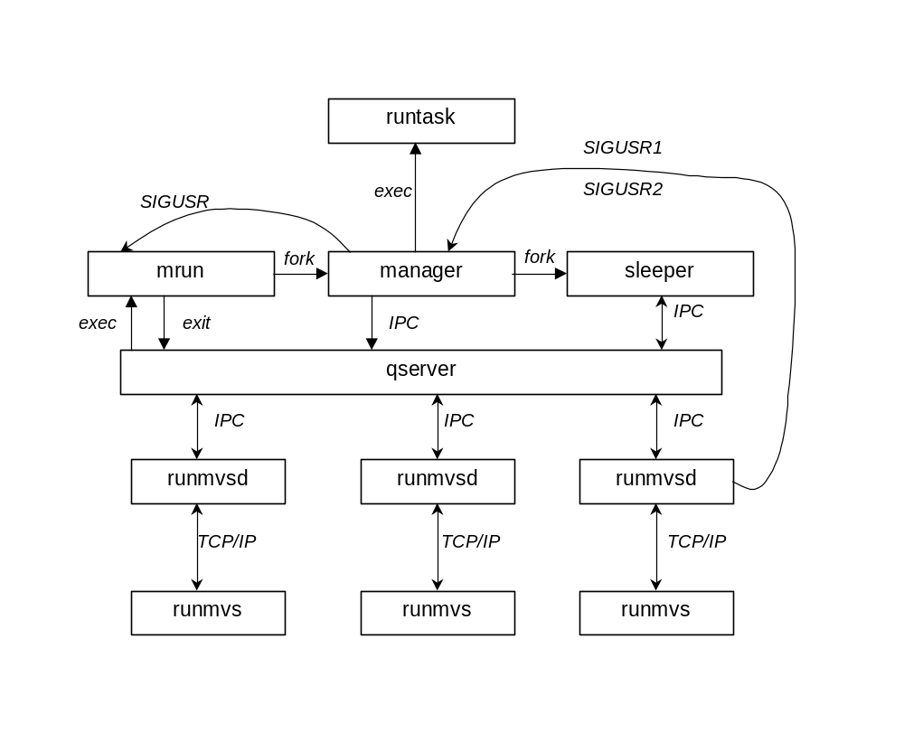
Задачи, использующие MPI, должны запускаться через специальный командный файл mpirun, формирующий паспорт задачи и передающий его системе управления прохождением задач. По умолчанию при установке данный командный файл помещается в каталог /common/runmvs/bin.
Рис. 1. Схема взаимодействия процессов
В начале файла mpirun переменной MPIR_HOME присваивается имя корневой директории с файлами MPI. После вызова файла mpirun.args, в котором обрабатываются параметры командной строки, формируются секции [General], [TimeRequest] и [Redirection] паспорта задачи на основе этих параметров.
Далее формируется секция [Batch] паспорта задачи. В этой секции описывается командный файл, который будет выполняться на первом из выделенных задаче вычислительных модулей. Важно понимать, какие действия, подстановки переменных и перенаправления ввода/вывода будут выполняться на этапе формирования командного файла, а какие - в момент его исполнения.
Командному файлу, формируемому из секции [Batch] паспорта задачи, при его запуске передаются два параметра: число процессоров (не модулей!), выделенных задаче, и имя файла, в котором содержится список модулей, на которых необходимо запустить задачу, в виде:
<имя_модуля1>:<число_процессоров_выделенных_задаче_на_модуле1>
<имя_модуля2>:<число_процессоров_выделенных_задаче_на_модуле2>
. . .
<имя_модуляN>:<число_процессоров_выделенных_задаче_на_модулеN>

Командный файл, формируемый в секции [Batch] паспорта задачи, служит для восстановления окружения, существующего при постановке задачи в очередь, и запуска команды mpirun, соответствующей используемой версии MPI. Для этого в командном файле формируются инструкции перехода в директорию, из которой запускается задача, и восстановление переменных окружения, существовавших в момент постановки задачи в очередь.
Список модулей, на которых будет запускаться задача, необходимо привести к виду, пригодному для использования конкретной версией MPI. В данном случае для преобразования списка модулей используется командный файл mf.sh.
После формирования команд запуска программы на выполнение и удаления временных файлов генерация секции [Batch] заканчивается, и сформированный паспорт задачи передается в очередь задач с помощью команды runmvs.
При наборе пользователем любой из команд системы (см. «Руководство пользователя») вызывается клиент runmvs с соответствующими набранной команде ключами. Клиент runmvs соединяется с сервером запросов runmvsd, проходит авторизацию и передает ему на исполнение пользовательскую команду. Общение между клиентом и сервером происходит через протокол TCP/IP по серверному порту 27778, что позволяет выполнять клиент и сервер на разных ЭВМ.
Все команды клиента сервер runmvsd выполняет самостоятельно, за исключением команд на запуск и постановку в очередь параллельных задач, которые передаются для исполнения серверу очередей. Подробное описание выполнения команд см. п. 5.1.1.2 «Команды сервера runmvsd», здесь мы рассмотрим процесс запуска и завершения параллельной задачи.
При поступлении команды на запуск или постановку в очередь параллельной задачи runmvsd получает от клиента паспорт задачи, содержащий ее описание в терминах системы управления прохождением задач. Существенными характеристиками задачи из числа данных паспорта являются количество процессоров и время исполнения, требуемые задаче. Проверив корректность данных паспорта задачи runmvsd, обращается к серверу очередей qserver с запросом на постановку задачи в очередь. Заметим, что для взаимодействия сервера запросов и сервера очередей используется очередь сообщений IPC, поэтому эти две программы должны выполняться на одной ЭВМ. Сервер запросов runmvsd запускается через демон inetd (xinetd) всякий раз, когда к нему обращается новый клиент, а сервер очередей qserver - это один процесс, постоянно выполняющийся на управляющей ЭВМ. Номера очередей IPC, через которые сервер очередей общается с сервером запросов, задаются администратором и не должны совпадать для разных серверов очередей. По умолчанию при установке системы для сервера очередей определяются очереди IPC с номерами 12346 и 64321.
Сервер очередей ведет очередь параллельных задач согласно принципам планирования очередей. В момент запуска задачи сервер очередей вызывает программу mrun, которая осуществляет:
- определение свободных вычислительных модулей;
- выделение требуемого параллельного ресурса для задачи, для этой цели вызывается специальный командный файл (подробнее см. п. 5.3.3);
- порождение с помощью fork() специального процесса-менеджера задачи (на схеме – manager), который запускает задачу и контролирует её.
Процесс-менеджер осуществляет конфигурацию выделенных вычислительных модулей для параллельной задачи (подробнее см. п. 1.3.5 «Как запускается и завершается параллельная задача»), после чего запускает специальный командный файл запуска runtask. Местоположение этого командного файла определяется в конфигурационном файле (см. п. 1.3.4). На модуле, стоящим первым в списке выделенных для задачи, процесс runtask с помощью команды rsh (ssh) запускает на выполнение специальный командный файл, который инициирует параллельную задачу. Данный командный файл формируется из секции [Batch] паспорта параллельной задачи (см. п. 1.1.5).
Далее, процесс-менеджер с помощью fork() порождает процесс sleeper, контролирующий время выполнения задачи. Если все перечисленные действия менеджера завершились благополучно, он посылает сигнал USR1 процессу mrun, если произошла какая-либо ошибка – сигнал USR2. Вместе с этим менеджер в системе учета вычислительных модулей помечает выделенные модули как занятые, а также создает специальные файлы, содержащие информацию о запущенной задаче. Затем менеджер ждет завершения порожденных им процессов или сигнала на принудительное завершение задачи.
Процесс mrun, получив тот или иной сигнал от менеджера, формирует код возврата и диагностическое сообщение, передает их серверу очередей через стандартный вывод и завершается.
Успешно запущенная задача может быть завершена четырьмя различными способами:
- «естественным» путем, т.е. закончив счет;
- по истечении заказанного времени;
- принудительно пользователем;
- принудительно администратором системы.
В любом случае, при завершении задачи менеджер осуществляет следующие действия:
- выполняет специальный командный файл stoptask (см. п. 5.3.5), который производит завершение процессов задачи на управляющей ЭВМ;
- производит очистку всех выделенных задаче вычислительных модулей;
- освобождает вычислительные модули в системе учета занятых модулей, а также вносит изменения в специальные файлы, содержащие информацию о запущенных и завершенных задачах;
- соединяется через очередь IPC со своим сервером очередей и сообщает ему о завершении задачи и освобождении ресурсов, после чего завершается.
При завершении задачи «естественным» путем, менеджер завершает sleeper и выполняет вышеперечисленные действия.
При истечении заказанного времени счета sleeper завершается. Менеджер, получив сигнал о завершении sleeper, завершает процесс runtask и выполняет перечисленные выше действия.
Администратор для завершения задачи просто посылает сигнал INT процессу-менеджеру. Пользователь для той же цели должен вызвать клиент runmvs и передать ему команду на завершение задачи. Клиент runmvs передает эту команду серверу запросов. Последний находит процесс-менеджер и посылает ему сигнал USR2. Получив тот или иной сигнал, менеджер выполняет уже описанные действия.
Данная схема взаимодействия основных процессов должна быть уточнена для фоновых задач.
Фоновая задача (подробнее см. п. 1.1.2 «Особенности данной версии СУПЗ») может прерываться системой и выполняться по квантам. При этом меняется схема взаимодействия процессов. Процесс sleeper «засыпает» не на все время счета задачи, а только на время кванта. По истечении кванта sleeper обращается через очередь IPC к серверу очередей с запросом на продолжение счета параллельной задачи. Сервер очередей, сообразуясь с собственным расписанием прохождения задач, принимает решение о прекращении или продолжении счета. Данное решение передается процессу sleeper. Если счет задачи продолжается, sleeper «засыпает» на время очередного кванта, а параллельная задача продолжает счет. Если задача снимается со счета, sleeper завершается.
Механизм завершения фоновой задачи отличается от обычного тем, что при получении сигнала INT (от администратора) или USR2 (от пользователя) менеджер производит действия по завершению лишь текущей итерации (кванта). Далее фоновая задача будет вновь поставлена в очередь и запущена. Из ее времени выполнения будет вычтено время, уже проведенное на вычислителе. Для полного завершения задачи (без возможности повторов) необходимо послать менеджеру сигнал TERM (от имени администратора) или USR1 (от имени пользователя, через runmvs и runmvsd).

Конфигурация системы управления прохождением задач

Логические системы

Система управления прохождением задач позволяет разбивать вычислитель на две и более логических систем. Вычислительные модули, отнесенные к той или иной логической системе, могут пересекаться, но могут быть и разными. Кроме этого, механизм логических систем позволяет работать одной управляющей ЭВМ сразу с несколькими вычислителями. Логические системы различаются по именам.
На рисунке 2 показаны две логические системы – sys1 и sys2. Как видно, каждая система имеет собственный сервер очередей – qserver1 и qserver2, соответственно. Сервер запросов runmvsd обращается к серверам очередей разных систем по разным очередям IPC (IPC1 и IPC2). Сервер очередей каждой из логических систем может использовать для запуска задачи свой собственный процесс mrun. Для простоты на схеме не показаны процессы sleeper.
Заметим, что любые компоненты, кроме сервера запросов, в разных логических системах могут быть как разными, так и одинаковыми. Например, две разные логические системы могут иметь один сервер очередей, но разные процессы-«запускатели», и наоборот. Сервер запросов один и тот же для разных логических систем, т.к. именно на его уровне производится деление на системы.
Логические системы определяются администратором через соответствующие конфигурационные файлы. При этом в системе всегда должна существовать система по умолчанию (с именем default). Конфигурация системы по умолчанию задается в главном конфигурационном файле /usr/runmvs/.grunmvs.

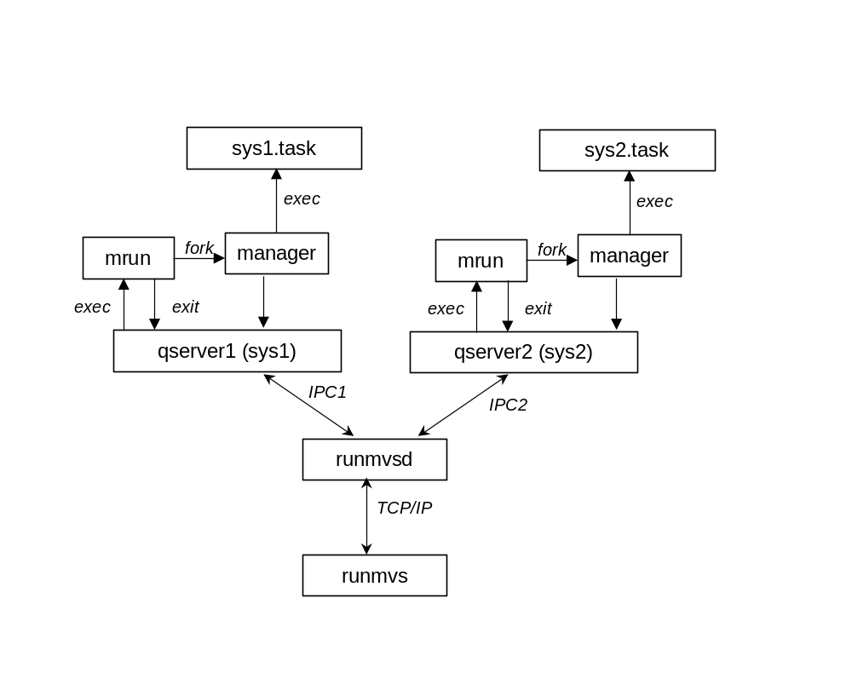
ВНИМАНИЕ! Ответственность за корректность конфигурации логических систем лежит на администраторе. Нет механизма автоматической проверки корректности конфигурации. Например, если администратор определил две логические системы для двух физически различных групп вычислительных модулей, то он должен организовать две различные очереди. Соответственно должны быть определены и правильно сконфигурированы два различных сервера очередей.
Рис. 2. Логические системы

Специальные каталоги системы

Если пользователь соединяется с сервером впервые, то сервер запросов runmvsd создает в базовом каталоге системы управления прохождением задач (по умолчанию - /usr/runmvs/users) подкаталог с именем пользователя. Базовый каталог может быть отдельным для каждой логической системы. В этом подкаталоге создаются еще ряд подкаталогов, имена и назначения которых следующие:
images – содержит базу паспортов задач данного пользователя; каждый паспорт представляет собой файл, имя файла – это имя паспорта.
run – содержит базу запущенных пользователем задач; каждая задача – один файл, имя файла – это имя запущенной задачи, включая уникальный номер через точку. Формат файла аналогичен выдаче команды mps (см. п. 5.1.1 «Протокол сервера runmvsd»).
done – содержит базу завершенных пользователем задач; по завершении задачи в ее файл каталога run записывается время завершения задачи, а затем файл переносится из каталога run в каталог done.
tmp – каталог для временных файлов, runmvsd очищает его сам при каждом запуске.
queue – содержит базу задач пользователя, стоящих в очереди.
interactive – данный каталог необходим для работы с интерактивными задачами (см. п. 5.4).
Доступ на чтение и запись базового каталога и его подкаталогов должен быть предоставлен только суперпользователю.
ВНИМАНИЕ! Каталоги run и done всех пользователей должны очищаться при каждом общем рестарте системы (логической системы).
Кроме базового каталога важным является блокирующий каталог, через который системой ведется учет свободных и занятых вычислительных модулей, а также синхронизация выдачи стандартного вывода параллельной задачи. В текущей версии системы данный каталог должен размещаться на общем для всех модулей и управляющей ЭВМ диске. При запуске параллельной задачи ее менеджер создает в этом каталоге подкаталоги с именами, соответствующими сетевым именам занимаемых задачей вычислительных модулей. При завершении параллельной задачи ее менеджер по освобождении занятых модулей удаляет соответствующие подкаталоги. Таким образом, наличие в блокирующем каталоге подкаталога с именем вычислительного модуля означает для системы управления прохождением задач то, что вычислительный модуль с данным именем занят. Администратор может пользоваться этим и оперативно выключать из счета те или иные модули путем создания в блокирующем каталоге соответствующих подкаталогов.
ВНИМАНИЕ! Если в определенных администратором логических системах есть общие вычислительные модули, то администратор должен назначить одинаковые блокирующие каталоги для этих логических систем. В противном случае возможно занятие одного и того же модуля разными задачами.
Имя блокирующего каталога указывается в конфигурационном файле логической системы. Доступ на запись в блокирующий каталог должен быть предоставлен только суперпользователю.

Условия работы системы

Для нормального функционирования системы управления прохождением задач администратор должен сконфигурировать вычислительную установку так, чтобы выполнялись следующие условия:
- Администратор должен обеспечить запрет на вход пользователей на любой из вычислительных модулей по любому протоколу. Мы рекомендуем, как минимум, запретить протокол ftp, а при использовании telnet или ssh доступ к модулям разрешать только суперпользователю, для чего не определять на модулях пароли для пользователей.
- Стандартные сетевые службы rsh и rlogin (если они используются) должны использовать PAM для авторизации пользователей.
- Независимо от того, на каком NFS-сервере будут размещены домашние каталоги пользователей, на всех вычислительных модулях и сервере доступа с управляющей ЭВМ должна быть смонтирована файловая система /common, содержащая клиентскую часть системы и блокирующий каталог. При этом запись для данной файловой системы в файле /etc/exports на управляющей ЭВМ должна выглядеть следующим образом:

/common irc*(rw,no_root_squash,sync,no_subtree_check,no_wdelay)

где irc* - маска для имен вычислительных модулей. Файл /etc/fstab на вычислительных модулях должен содержать следующие записи:

node1:/common /common nfs rsize=8192,wsize=8192,tcp,noac 0 0

где node1 – сетевое имя управляющей ЭВМ для внутренней сети.
- Для файловой системы /home (содержащей домашние каталоги пользователей) рекомендуются следующие настройки. Со стороны клиента (файл /etc/fstab):

nfs_server:/home /home nfs rsize=65536,wsize=65536,tcp,actimeo=1 0 0

Со стороны NFS-сервера (файл /etc/exports):

/home irc*(rw,no_root_squash,no_subtree_check,no_wdelay)

- На всех вычислительных модулях, сервере доступа и на управляющей ЭВМ должно быть разрешено открытие не менее 16384 файлов. Запишите это число в файлы /proc/sys/fs/file-max, а также в файлы /etc/sysctl.conf на всех вычислительных модулях и на управляющей ЭВМ.
- На сервере доступа, управляющей ЭВМ и вычислительных модулях должен существовать пользователь с именем runmvs.
- На сервере доступа должна быть «поднята» система автомонтирования automount.

Конфигурационный файл системы

Главный файл конфигурации системы управления прохождением задач находится на управляющей ЭВМ и имеет имя /usr/runmvs/.grunmvs. Он состоит из нескольких секций, каждая секция - из нескольких строк. Строка начинается с имени параметра конфигурации, далее, через знак равенства, следует значение параметра. Первый символ строки ‘#’ означает комментарий. Примерный формат конфигурационного файла следующий:

# Это комментарий
# Следующая строка - название секции
# Порядок следования секций в файле не
# имеет значения
[Systems]
# Далее идет содержимое секции
# данная секция не обязательна,
# если нет логических систем
# Секция указывает, какие логические
# системы есть, и в каких файлах находятся
# их конфигурации
# Формат строки:
# имя_системы = имя_конфигурационного_файла
# В данном примере вводятся две логических системы –
# mpi и pvm с соответствующими конфигурационными
# файлами. Формат этих файлов полностью совпадает
# c главным файлом, за исключением того, что
# в конфигурационных файлах логических систем
# отсутствует (игнорируется) секция [Systems]
#
# Система mpi – конфигурация в текущем файле
mpi = /usr/runmvs/.grunmvs
pvm = /usr/runmvs/.pvm_conf

[General]
# Далее идет содержимое секции
# Следующая срока определяет имя
# блокирующего каталога (см. п. 1.3.2),
# должен быть указан полный путь
lock_directory = /common/runmvs/lock
# Следующая срока определяет имя
# базового каталога, содержащего информацию
# о пользователях и их задачах,
# должен быть указан полный путь
base_directory = /usr/runmvs/users
# Следующая срока определяет имя родительского каталога
# для изолированной среды пользователей,
# должен быть указан полный путь
# Поскольку в данной версии изолированная среда
# пользователей не создается, то необходимо указать
# корневой каталог
user_root = /
# Следующая срока определяет имя файл-сервера,
# содержащего домашние каталоги пользователей
file_server = file_server
# Следующая срока определяет имя процесса-запускателя
# (mrun), должен быть указан полный путь
runner = /usr/runmvs/bin/mrun
# Следующая срока - имя внутреннего сетевого интерфейса
# управляющей машины
hostname = mvse

# Следующая строка - название секции
# Данная секция описывает файлы
# подготовки и очистки модулей
[Run]
# Следующая строка определяет
# имя команды rsh
# Данная команда будет использоваться
# всеми управляющими процессами СУПЗ
# для доступа к вычислительным модулям
rsh = /usr/bin/rsh
# Следующая строка определяет
# имя командного файла, который будет
# выполнен процессом mrun на управляющей ЭВМ
# перед запуском задачи
# Данный командный файл производит
# конфигурацию выделенных для задачи модулей,
# разрешая доступ к ним задаче пользователя
prepare_node = /usr/runmvs/bin/prepare_nodes
# Следующая строка определяет
# имя командного файла, который будет
# выполнен процессом mrun на управляющей ЭВМ
# после завершения задачи
# Данный командный файл производит
# очистку и реконфигурацию выделенных для задачи модулей,
# запрещая доступ к ним задаче пользователя
close_node = /usr/runmvs/bin/close_nodes
# Следующая строка определяет
# почтовый адрес, по которому будет
# отправлено сообщение-уведомление
# в случае возникновении аварийной
# ситуации при старте или завершении задачи
error_mail = root@rsc2.kiam.ru
# Следующая строка определяет
# таймаут (в секундах), который будет
# установлен для выполнения критических
# команд при старте или завершении задачи
timeout = 180
# Следующая строка определяет
# число попыток выполнения критических
# команд при старте или завершении задачи
attempts = 5
# Следующая строка определяет
# таймаут (в секундах) ожидания завершения
# задачи по сигналу TERM (см. п. 5.3.2)
term_timeout = 120
# Следующая строка определяет
# таймаут (в секундах) ожидания завершения
# задачи по сигналу KILL (см. п. 5.3.2)
kill_timeout = 60
# имя командного файла, вызываемого для запуска задачи (см. п. 5.3.4)
run_script = /usr/runmvs/bin/runtask
# имя командного файла, вызываемого при завершении задачи (см. п. 5.3.5)
term_script = /usr/runmvs/bin/stoptask
# имя командного файла, вызываемого для рассылки процессам задачи
# предупреждающего сигнала о предстоящем завершении (см. п. 1.1.4)
send_signal = /usr/runmvs/bin/sendsignal

# Следующая строка - название секции
# Данная секция описывает настройки
# алгоритмов выделения задаче вычислительных модулей
[Mapping]
# имя командного файла, вызываемого для выделения
# запускаемой задаче вычислительных модулей
mapping_script=/usr/runmvs/bin/mapping

# Следующая строка - название секции
# Данная секция описывает настройки
# по защите информации в системе
[Security]
# Следующая строка определяет
# максимальный размер файла-паспорта задачи
# пользователя (в килобайтах)
max_image_size = 16
# Следующая строка определяет
# максимальное число файлов-паспортов (включая стоящие в очереди),
# которое пользователь может держать на управляющей ЭВМ
# Это внутренний ограничивающий параметр
# Заметьте, что пользователей не сможет иметь задач в счете
# и в очереди больше, чем значение этого параметра
max_images_count = 24
# максимальное дополнительное время,
# которое может заказать пользователь (см. п. 1.1.4)
max_term_time = 24

# Следующая строка - название секции
# Данная секция описывает параметры сервера очередей
[Queue]
# Следующая строка определяет
# имя файла для сохранения идентификатора
# (pid) сервера очередей
qserver_pid = /var/run/qserv.pid
# Следующая строка определяет
# имя файла-лога для сервера очередей
qserver_log = /usr/runmvs/qserv.log
# Следующая строка определяет
# идентификатор очереди сообщений к серверу
to_qserver = 12346
# Следующая строка определяет
# идентификатор очереди сообщений от сервера
from_qserver = 64321

# Следующая строка - название секции
# Данная секция описывает узлы системы
[Nodes]
# Каждая строка содержит имя узла и
# через «равно» - число процессоров на узле
node2= 2
node3= 2
node4= 2
node5= 2
node6= 2
node7= 2

# Следующая строка - название секции
# Данная секция определяет обязательное содержание
# файла /etc/hosts.equiv на вычислительных модулях
# во время счета задачи
# подробнее см. п. 5.3.1
[HostsEquivInRun]
# разрешается заходить на ВМ
# пользователю runmvs с машины cws3
cws3 runmvs
# разрешается заходить на ВМ
# пользователю-хозяину задачи с машины bc1
bc1 $user

# Следующая строка - название секции
# Данная секция определяет обязательное содержание
# файла /etc/hosts.equiv на свободных от задач
# вычислительных модулях
# подробнее см. п. 5.3.2
[HostsEquivInClose]
# разрешается заходить на ВМ
# пользователю runmvs с машины cws3
cws3 runmvs

# Следующая строка - название секции
# Данная секция содержит «белый список»
# пользователей, которым разрешен запуск задач
# Если эта секция отсутствует, то запуск
# разрешен всем пользователям
[WhiteList]
# Далее идет содержимое секции
# Формат строки следующий:
# пользователь = yes | no
# Если стоит yes, то пользователю разрешен запуск
# Если стоит no или пользователь отсутствует в списке,
# то запуск задач ему запрещен
user1 = yes
user2 = no

Как запускается и завершается параллельная задача

Рассмотрим процесс запуска и завершения параллельной задачи более подробно. При необходимости получить более подробную информацию о процессах, участвующих в запуске/завершении задачи, см. п. 5 «Приложение 1. Процессы системы управления прохождением задач».
Сервер runmvsd при получении запроса на запуск параллельной задачи выполняет следующие действия:
- проверяет корректность паспорта задачи;
- формирует запрос на запуск задачи к процессу qserver и отправляет этот запрос в соответствующую очередь IPC;
- ожидает код ответа от qserver'а из соответствующей очереди IPC.
Процесс qserver, получив запрос, при возможности непосредственного запуска (ресурсы свободны), делает следующее:
- вызывает процесс mrun, передавая ему в качестве параметра имя файла с паспортом задачи; в паспорте задачи, помимо прочих характеристик указывается имя пользователя, который запускает задачу;
- ожидает от mrun код ответа и сообщение и, при положительном коде, делает запись о старте задачи в файл лога;
- передает процессу runmvsd код ответа и сообщение от mrun.
Процесс mrun, будучи вызванным, делает следующее:
- еще раз проверяет корректность данных паспорта задачи;
- определяет (из паспорта задачи) имя логической системы и переключается на нее;
- определяет число свободных процессоров в логической системе и, если задача хочет больше процессоров, выдает ошибочный код запуска;
- блокирует процесс запуска, чтобы другой mrun одновременно не запустил задачу;
- осуществляет выделение вычислительных модулей задаче из числа свободных, для чего вызывает специальный командный файл, местоположение которого определяется параметром mapping_script секции [Mapping] конфигурационного файла; данный командный файл осуществляет выбор для задачи вычислительных модулей из числа свободных (подробнее см. п. 5.3.3);
- порождает процесс-менеджер задачи (manager), сообщает ему параметры запуска;
- ожидает от менеджера ответ о состоянии запущенной задачи;
- освобождает процесс запуска;
- формирует и передает вызвавшей программе через стандартный вывод код возврата и сообщение.
Порожденный mrun'ом процесс-менеджер задачи осуществляет следующее:
- Создает подкаталог с именем запущенной задачи в каталоге стандартного ввода/вывода, указанном в паспорте задачи.
- Формирует в этом каталоге следующие файлы:
- .hosts – файл содержит список имен вычислительных модулей, на которых должна выполняться параллельная задача;
- output – файл, куда будет перенаправлен стандартный вывод параллельной задачи;
- errors – файл, куда будет перенаправлен стандартный вывод ошибок параллельной задачи;
- input – файл стандартного ввода параллельной задачи (если стандартный ввод задан пользователем);
- manager.log – файл стандартного вывода процесса-менеджера;
- runmvs.bat – командный файл, полученный из секции [Batch] паспорта задачи, данный командный файл служит для инициализации запуска параллельной задачи и будет выполнен на вычислительном модуле, стоящим первым в списке .hosts (модуль node0).
- Подготавливает вычислительные модули из .hosts к запуску задачи данного пользователя, для чего запускает командный файл, имя которого определяется из значения параметра prepare_node секции [Run] конфигурационного файла (по умолчанию это файл /usr/runmvs/bin/prepare_nodes). Данный командный файл (см. п. 5.3.1)записывает на каждом модуле в файл /etc/hosts.equiv разрешение на доступ по rsh (ssh) для пользователя задачи с управляющей ЭВМ и с модуля node0.
- Помечает вычислительный модуль как занятый, для чего создает в блокирующем каталоге подкаталог с именем занятого модуля.
- Формирует файл с информацией о запущенной задаче в подкаталоге run пользователя, запустившего задачу. Данный подкаталог, напомним (см. п. 1.3.2 «Специальные каталоги системы»), размещается в базовом каталоге логической подсистемы.
- Выполняет командный файл runtask, местоположение которого определяется параметром run_script секции [Run] конфигурационного файла. Данный командный файл, в частности, запускает на модуле node0 командный файл runmvs.bat и ждет его завершения.
- Посылает сигнал mrun'у о успешном (SIGUSR1) или неуспешном (SIGUSR2) старте задачи.
- Порождает процесс sleeper, контролирующий время счета задачи (см. п. 1.2 «Взаимодействие процессов в системе управления прохождением задач»).
- Ожидает завершения командного файла runtask, которое будет означать «естественное» завершение параллельной задачи.
При любом завершении задачи (см. п. 1.2 «Взаимодействие процессов в системе управления прохождением задач») менеджер выполняет следующие действия:
- Для очистки управляющей ЭВМ от процессов задачи вызывает командный файл stoptask, местоположение которого определяется параметром term_script секции [Run] конфигурационного файла.
- Очищает вычислительные модули от процессов пользователя, для чего для чего запускает командный файл, имя которого определяется из значения параметра close_node секции [Run] конфигурационного файла (по умолчанию это файл /usr/runmvs/bin/close_nodes). Данный командный файл (см. п. 5.3.2):
- убирает на каждом модуле из файла /etc/hosts.equiv разрешение на доступ по rsh для пользователя задачи;
- завершает все процессы пользователя на вычислительном модуле;
- освобождает занятые задачей вычислительные модули путем удаления соответствующих подкаталогов из блокирующего каталога.
- Записывает время завершения задачи в файл запущенной задачи в каталоге run пользователя, а затем переносит этот файл в каталог done этого же пользователя.
- Посылает в соответствующую очередь IPC сообщение процессу qserver о своем завершении, сообщая при этом число неосвобожденных (зависших) процессоров (НЕ модулей!). Суммарное число зависших процессоров выдается при просмотре очереди (см. п. 3.2).
Процесс-менеджер воспринимает только четыре сигнала. Сигналы TERM и INT посылаются командами администратора, а сигналы USR1 и USR2 – пользователем через процессы runmvs и runmvsd. Отличие этих сигналов см. п. 1.2.

Инструкция по установке системы управления прохождением задач

Установка производится суперпользователем.
Перед установкой системы администратор должен убедиться, что выполнены следующие условия:
- Администратор должен обеспечить запрет на вход пользователей на любой из вычислительных модулей по любому протоколу. Мы рекомендуем, как минимум, запретить протокол ftp, а при использовании telnet или ssh доступ к модулям разрешать только суперпользователю, для чего не определять на модулях пароли для пользователей.
- Стандартные сетевые службы rsh и rlogin (если они используются) должны использовать PAM для авторизации пользователей.
- Независимо от того, на каком NFS-сервере будут размещены домашние каталоги пользователей, на всех вычислительных модулях и сервере доступа с управляющей ЭВМ должна быть смонтирована файловая система /common, содержащая клиентскую часть системы и блокирующий каталог. При этом запись для данной файловой системы в файле /etc/exports на управляющей ЭВМ должна выглядеть следующим образом:

/common node*(rw,no_root_squash,sync,no_subtree_check,no_wdelay)

где node* - маска для имен вычислительных модулей. Файл /etc/fstab на вычислительных модулях должен содержать следующие записи:

mvse:/common /common nfs rsize=8192,wsize=8192,tcp,noac 0 0

где mvse – сетевое имя управляющей ЭВМ для внутренней сети.
- Для файловой системы /home (содержащей домашние каталоги пользователей) рекомендуются следующие настройки. Со стороны клиента (файл /etc/fstab):

nfs_server:/home /home nfs rsize=65536,wsize=65536,tcp,actimeo=1 0 0

Со стороны NFS-сервера (файл /etc/exports):

/home node*(rw,no_root_squash,no_subtree_check,no_wdelay)

- На всех вычислительных модулях, сервере доступа и на управляющей ЭВМ должно быть разрешено открытие не менее 16384 файлов. Запишите это число в файлы /proc/sys/fs/file-max, а также в файлы /etc/sysctl.conf на всех вычислительных модулях и на управляющей ЭВМ.
- На сервере доступа, управляющей ЭВМ и вычислительных модулях должен существовать пользователь с именем runmvs.

Далее выполняйте следующие действия по установке:
- Раскройте архив setup.supz.tar.gz (например в каталог /setup). Заметим сразу, что структура архива-дистрибутива следующая. Все, находящееся в каталоге host подлежит установке на управляющую ЭВМ, уровень каталога host соответствует корневому каталогу управляющей ЭВМ. Все, находящееся в каталоге node подлежит установке на вычислительные модули системы, причем уровень каталога node соответствует корневому каталогу вычислительного модуля. Все, находящееся в каталоге gate, подлежит установке на сервер доступа, причем уровень каталога gate соответствует корневому каталогу сервера доступа.
- Если необходимо, скопируйте файлы из /setup/host/root/bin в /root/bin (rshall, rcpall, hosts.list). Отредактируйте файл hosts.list, поместив туда список всех вычислительных модулей системы.
- На всех вычислительных модулях создайте файл /etc/hosts.equiv и занесите в него строчку, разрешающую доступ по rsh для пользователя root с управляющей машины.
- На всех вычислительных модулях скопируйте файлы из /setup/node/lib/security в /lib/security:

mkdir /common/tmp
mkdir /common/tmp/security
cp /setup/node/lib/security/* /common/tmp/security
rshall cp /common/tmp/security/* /lib/security

- На всех вычислительных модулях скопируйте файлы из /setup/node/etc/pam.d в /etc/pam.d:

mkdir /common/tmp/pam.d
cp /setup/node/etc/pam.d/* /common/tmp/pam.d
rshall cp /common/tmp/pam.d/* /etc/pam.d

- Пункт выполняется для версии Linux, использующей inetd. На всех вычислительных модулях в файле /etc/inetd.conf для службы shell проставьте 10000 после слова nowait:

shell stream tcp nowait.10000 root /usr/sbin/tcpd /usr/bin/in.rshd

Перезапустите демон inetd на всех вычислительных модулях:

rshall /etc/init.d/inet restart

- Если на вычислительных модулях отсутствует командный интерпретатор bash2, создайте на всех вычислительных модулях ссылку:

rshall ln –s /bin/bash /bin/bash2

- На управляющей ЭВМ создайте каталог /usr/runmvs. Права на запись в него (и в его подкаталоги) должен иметь только суперпользователь.
- Скопируйте файлы из /setup/host/usr/runmvs в /usr/runmvs:
- Перейдите в /usr/runmvs/qserv/src
- Установите максимальное время построения плана запуска согласно п. 3.3.1.
- Выполните ./mkqq
- Занесите каталог /usr/runmvs/bin в начало путей у суперпользователя.
- Скопируйте файлы из /setup/host/etc в /etc на управляющую ЭВМ.
- Только на управляющей ЭВМ и сервере доступа зарегистрируйте сетевую службу runmvs, для чего вставьте в файл /etc/services следующую строку:

#имя_службы номер_порта/протокол
runmvs 27778/tcp

- Пункт выполняется для версии Linux, использующей inetd. Только на управляющей ЭВМ введите службу runmvs в конфигурацию демона inetd, для чего вставьте в файл /etc/inetd.conf следующую строку:

#имя_службы тип_соединения протокол флаг_wait пользователь путь имя
runmvs stream tcp nowait.10000 root /usr/sbin/tcpd /usr/runmvs/bin/runmvsd

Перезапустите демон inetd на управляющей ЭВМ:

/etc/init.d/inet restart

- Для версии Linux, использующей xinetd, выполните на управляющей ЭВМ и всех вычислительных модулях:

/etc/init.d/xinetd restart
rshall /etc/init.d/xinetd restart

- Скопируйте подкаталоги и файлы из /setup/host/common в /common.
- Каталог /common/runmvs/bin должен быть в начале путей у всех пользователей, для чего исправьте профайлы у существующих пользователей, а также в /etc/skel для будущих.

- ВНИМАНИЕ!!! В каталоге /common/runmvs/bin находится файл mpirun. Именно этот файл должен использоваться для запуска пользователями MPI-программ. После записи каталога /common/runmvs/bin в пути пользователей убедитесь, что при запуске будет использоваться указанный mpirun, а не стандартный. Если MPI устанавливается в директорию, отличную от /common/mpich в файле mpirun требуется изменить умалчиваемое значение переменной MPIR_HOME на имя этой директории.

- На управляющей ЭВМ внесите в конфигурационный файл-образец /usr/runmvs/.grunmvs необходимые настройки согласно п. 1.3.4.

- Создайте блокирующую директорию, указанную в конфигурационном файле /usr/runmvs/.grunmvs (по умолчанию - /common/runmvs/lock, создается в процессе установки). Определите права на запись в нее только для суперпользователя.

- В блокирующей директории создайте подкаталог с именем tasks.

- На сервере доступа в файле пользовательских настроек /etc/skel/.crunmvs поменяйте параметры по умолчанию согласно образцу:

# Это комментарий
# Следующая строка - название секции
[General]
# Далее идет содержимое секции
# Следующая срока определяет имя каталога
# для временных файлов
# (где системе можно мусорить)
# Если имя не задано или задано неправильно
# система будет использовать каталог /tmp
tmp_directory = ~/runmvs
# Следующая срока определяет имя управляющей ЭВМ
host = mvse

Скопируйте этот файл в домашние каталоги всех существующих пользователей.

- Генерация расписаний для сервера очередей

Для генерации расписаний надо на управляющей ЭВМ перейти в каталог /usr/runmvs/qserv/src. В текстовом редакторе в файле sched/qqset.hc исправить по образцу параметры расписания режимов работы, учтя имеющиеся комментарии и установив нужные значения. Выполнить

./mksched <номер_расписания>

Убедитесь, что параметры режимов, которые выдались на экран, совпадают с заданными. Подробно процесс генерации расписаний описан в 3.3 «Генерация расписания очереди».

- На управляющей ЭВМ выполните:

ln –s /usr/runmvs/.grunmvs /usr/runmvs/qserv/.grunmvs
cd /usr/runmvs/qserv/sched; ln –fs <номер_расписания> 0

- Запуск сервера очередей. Сервер очередей запускается на управляющей ЭВМ следующей командой:

/etc/init.d/qserv start

- Удалите все файлы и подкаталоги из /common/tmp.

Команды администратора

Большинство команд администратора выполняются с управляющей ЭВМ. Стандартное размещение этих команд – каталог /usr/runmvs/bin. Убедитесь, что этот каталог присутствует в путях у суперпользователя.

Старт и останов сервера очередей

Сервер очередей может быть остановлен и запущен на трех уровнях.
Уровень 1. Останов сервера очередей без останова считающихся задач:

/etc/rc.d/init.d/qserv unload

Соответственно, старт сервера очередей на этом уровне осуществляется командой:

/etc/rc.d/init.d/qserv load
или

/usr/runmvs/qserv/bin/qserv [имя_системы] [&]

Уровень 2. Останов сервера очередей с предварительным принудительным завершением всех считающихся задач, но с сохранением текущего состояния очереди:

/etc/rc.d/init.d/qserv stop

Соответственно, старт сервера очередей на этом уровне осуществляется командой:

/etc/rc.d/init.d/qserv start

Уровень 3. Останов сервера очередей с очисткой очередей и принудительным завершением считающихся задач:

/etc/rc.d/init.d/qserv stop
clqueue

Старт сервера очередей на этом уровне осуществляется аналогично уровню 2:

/etc/rc.d/init.d/qserv start

ВНИМАНИЕ! При старте сервера очередей по уровню 2-3 вызывается командный файл /usr/runmvs/bin/lock_failed_proc. В этот файл администратор должен поместить команды блокирования неисправных модулей. Например, чтобы заблокировать при старте сервера очередей модули node25 и node50, добавьте в этот файл следующие строки:

$lock node25
$lock node50

Просмотр очереди

Просмотр очереди осуществляется по команде

mqueue [<IPC_to_qserver> <IPC_from_qserver>]

или

mqinfo

или

more /usr/runmvs/qserv/inf/qinfo

Параметрами команды mqueue являются номера очередей IPC к серверу очередей и от него. Если параметры опущены, по умолчанию будут использованы номера 12346 и 64321, соответственно. Примерная информация, выдаваемая командой, выглядит следующим образом (для пользователей с именами ant и gns):

Current time: Mon Mar 22 13:10:07 2011
Queue state at Mon Mar 22 13:06:09 2011
Current schedule: 2
Accumulation period: 168 hours

--- 22.03.11 07:30: R=1 total – 32 debug – 16/15, packet – 300, priority scale - (120 300)
img1.3 : guest 6.3 0* 15(tsk1) 150/15+1 16 >:03.22.11 18:03
-- queue --
img1.4 : guest 6.5 0* 15(tsk1) 150/15+1 b~16 <:03.22.11 14:33
tnet.7 : ant 1* 10 15/15 ~10 <:Mon Mar 22 13:31:09 2011
--- 22.03.11 19:00: R=5 total – 32 debug - 0/15, packet - 600, priority scale - (10000)
tnet.3 : ant 1* 24 500/500 ~312 <:Mon Mar 22 20:31:09 2011
--- 23.03.11 07:30: R=1 total – 32 debug - 16/15, packet - 300, priority scale - (120 300)
tnet.1 : ant 1* 1 15/15 A~~~ <:Mon Mar 20 20:31:09 2011

Free: 6 proc Available: 17 Locked: 9

ant: Inf:3 R=1 run=0 wait=0/5 all=0/7 *1.00 Sr/Sf=10/26
gns: Inf:3 R=1 run=1 wait=0/5 all=1/7 *1.00 Sr/Sf=300/0

В заголовке выдачи сообщается, когда было в последний раз перезаписано состояние очереди, а также (Current schedule) – номер текущего расписания. Если администратор отключил часть процессоров от системы управления очередью, то в той же строке будет показано их количество. Кроме того, выдается учетный период (Accumulation period), за который производится суммирование времени счета завершившихся задач одного пользователя.
Если очередь блокирована (заморожена), то это отображается словом Hold при выдаче:

Queue state at Wed Mar 22 12:40:07 2011
Current schedule: 2 Hold
Accumulation period: 168 hours

--- 22.03.11 07:30: R=3 total – 32 debug – 16/15, packet – 300, priority scale - (120 300)
--- 22.03.11 19:00: R=2 total – 32 debug - 0/15, packet - 600, priority scale - (10000)
--- 23.03.11 07:30: R=2 total – 32 debug - 16/15, packet - 300, priority scale - (120 300)
tnet.7 : ant 1* 10 15/15 H~~~ <:Mon Mar 22 13:31:09 2011
tnet.3 : ant 1* 24 500/500 H~~~ <:Mon Mar 22 20:31:09 2011
tnet.1 : ant 1* 1 15/15 H~~~ <:Mon Mar 20 20:31:09 2011
..............................

Информация о режимах начинается с ‘---‘ и содержит:
- дата и время включения режима;
- после R= - шкалу классов режимов, которым принадлежит данный (“1” означает нулевой класс, “fc” — классы со 2-го по 7-й включительно);
- после total – общее число планируемых процессоров;
- после debug – количество процессоров, отведенное под отладочные задачи/максимальное время (в минутах) для отладочных задач;
- после packet – максимальное время (в минутах) для пакетных задач;
- после priority scale – шкала приоритетов.

Следующий пример демонстрирует режим, который включается 22 марта 2011 г. в 7 часов 30 минут и имеет следующие параметры: всего планируется 32 процессора, максимальное время для отладочных задач – 15 минут, для пакетных – 300 минут, при этом под отладочные задачи отведено 16 процессоров, эти 16 процессоров не могут занимать пакетные задачи, шкала приоритетов определяет два приоритета – высокий для пользователей, считавших менее 180 минут, и низкий - для всех остальных. Данный режим относится лишь к нулевому классу (R=1), т.е. только те пользователи, которым разрешено считать в режимах нулевого класса, могут запускать здесь свои задачи. У администратора есть возможность создать режим, в котором всем пользователям режимов других классов дано разрешение запускать отладочные задачи. В настоящее время этот флаг при выдаче информации о режимах не отражается.

---22.03.11 07:30: R=1 total–32 debug-16/15, packet–300, priority scale-(180)

Информация о считающихся задачах содержит:
- имя задачи;
- имя пользователя;
- составной индикатор порядка выделения ресурсов: номер (0 - 6) очереди при выделении ресурсов и (через ‘.’) номер в списке задач — чем меньше получившее десятичное число, тем раньше планировщик пытался выделить ресурс данной задаче;
- количество оставшихся повторов счета;
- количество процессоров, занимаемых задачей;
- остаток времени счета в минутах;
- квант счета в минутах;
- число минут, зарезервированных для завершения, если есть;
- количество минут до предполагаемого завершения задачи;
- предполагаемое время завершения (после >:).

Следующий пример демонстрирует считающуюся задачу img1.3 пользователя guest. Задача занимает 15 процессоров, используя ресурс локального дискового пространства с именем tsk1, считается последний раз (более повторов не будет), оставшееся время счета – 150 минут, задача фоновая с квантом 15 минут, будет перепланирована системой через 15 минут 2 августа 2011 года в 18 часов 3 минуты. Задаче будет предоставлена 1 минута для завершения очередного кванта, если следующий квант может быть выдан задаче лишь после некоторого перерыва.

img1.3 : guest 6.3 0* 15(tsk1) 150/15+1 16 >:02.08.11 18:03

Информация о стоящих в очереди задачах отличается от информации о считающихся задачах тем, что вместо количества минут до завершения выдается код (причины) ожидания и количество минут до предполагаемого старта (разделенные символом ~), а вместо времени завершения — время постановки в очередь (после <:). Например:

img1.4 : guest 6.5 0* 15(tsk1) 150/15+1 b~16 <:02.08.11 14:33

Следующая выдача говорит о том, что задача находится в процессе запуска:

img1.3 : guest 6.3 0* 15(tsk1) 150/15+1 starting

Следующая выдача говорит о том, что задача находится в процессе завершения:

img1.3 : guest 6.3 0* 15(tsk1) 150/15+1 finishing

Задача может быть заморожена оператором или системой. В этом случае вместо времени, оставшегося до старта будет проставлено ~~~, например:

img1.2 : ant 6.7 1* 16 300/300 A~~~ <:02.08.11 14:03

Как видим, индикатор блокированной задачи (~~~) предваряется буквенным кодом, отображающим причину блокировки или ожидания задачи. Ниже приводится расшифровка буквенных кодов.

Коды причин ожидания вмешательства со стороны администратора или пользователя:
A — задача заблокирована администратором;
D — задача отложена до завершения режима отладки, инициированного каким-либо пользователем (не поддерживается системой запуска);
Н — очередь в целом заблокирована администратором;
O — рассматриваемых планировщиком режимов не хватает, чтобы сделать вывод о возможности или невозможности запуска задачи в одном из них;
P — в текущем расписании для данного пользователя запрещено запускать задачи с таким числом процессоров;
R — резервная задача не может быть запущена ни в одном из рассматриваемых планировщиком режимов;
T — квант задачи превышает время пакетных задач всех рассматриваемых планировщиком режимов;
U — задача заблокирована пользователем.

Коды причин ожидания изменения ситуации (очередного цикла планирования):
e — старт отложен из-за несущественной ошибки при запуске;
l — старт отложен из-за ошибки при запросе ресурса.

Коды причин ожидания, приводящих к откладыванию старта на вполне определенный срок:
b — занятость процессоров считающимися задачами;
d — при старте задача не оставила бы в одном из режимов нужного для отладочных задач количества процессоров на слишком длительное время;
m — в одном из режимов пользователю запрещено запускать задачи;
p — при запуске задача отодвинула бы старт более приоритетной задачи;
t — квант задачи превышает время пакетных задач одного из режимов;
w — ждет наступления определенного времени (пока не реализовано).

Имеется информация о свободных процессорах в виде:

Free: 6 proc Available: 17 Locked: 9

В этой же строчке выдается информация о количестве доступных для счета (Available) и заблокированных (Locked) процессоров.

Затем выдается суммарная информация по пользователю:

- login-имя;
- информация о запрете (Block:) счета (Q) или запуска (R) задач (если он установлен администратором);
- степень подробности выдачи информации (Inf:);
- шкала классов режимов (R=), в которых разрешено запускать задачи, в виде 16-го числа;
- после run - количество считающихся задач;
- после wait - количество ждущих задач/ограничение на количество ждущих задач;
- после all - суммарное количество задач в очереди/ограничение на суммарное количество задач в очереди;
- коэффициент умножения при вычислении цены задачи;
- после Sr/Sf - суммарная стоимость считающихся задач/суммарная стоимость закончившихся задач;

Например,

guest: Inf:2 run=1 wait=0/1 all=1/1 *1.00 Sr/Sf=15/14
u1125: Inf:2 R=1 run=0 wait=0/5 all=0/7 *1.00 Sr/Sf=0/365
u1310: Block:RQ Inf:2 R=1 run=0 wait=1/5 all=1/7 *1.00 Sr/Sf=0/0
u0319: Inf:2 R=3 run=0 wait=0/5 all=0/7 *1.00 Sr/Sf=0/88
u1305: Block:R Inf:2 R=1 run=1 wait=2/5 all=3/7 *1.00 Sr/Sf=0/0

Здесь показано, что пользователю u1310 запрещено ставить задачи в очередь, задачи его и пользователя u1305, стоящие в очереди, заморожены; всем пользователям информация выдается со степенью подробности 2 (т.е. вся за исключением имен задач других пользователей и информации о пользователях, которые в учетный период не считали и не имеют задач в очереди); всем пользователям разрешено запускать задачи в режимах класса 0, а пользователю u0319 еще и в режимах класса 1.
Специальное имя пользователя “::THE_OTHERS::” зарезервировано для выдачи информации о настройках обычных пользователей. Вообще говоря, настройки выдаются вместе с текущей информацией, но для тех пользователей, которые еще не считали, текущая информация не выдается.
После информации о настройках “::THE_OTHERS::” будут выданы настройки для специально выделенных пользователей, но только для тех, кто не имеет на текущий момент ни задач в очереди, ни накопленных сумм счета. Информация о настройках специальных пользователей имеющих задачи в очереди или накопленные суммы счета выдается (как и для обычных пользователей) вместе с информацией о текущих значениях до строки с “::THE_OTHERS::”.
Отметим, что состояние очереди можно определить, прочитав файл inf/qinfo, находящийся в базовом каталоге сервера очередей (см. п. 5.2.2 «Система каталогов и специальных файлов сервера очередей»). При обычной установке — это файл с полным именем /usr/runmvs/qserv/inf/qinfo. В распоряжении администратора имеется командный файл mqinfo, читающий этот файл.

Генерация расписания очереди

Задание максимального времени построения плана запуска

Администратор СУПЗ должен знать, что сервер очередей выстраивает план запуска только на определенный период. Размер данного периода (или максимальное время построения плана запуска) накладывает ограничения, в том числе и на максимальное время пакетной задачи. Максимальное время пакетной задачи не может превышать максимального времени построения плана запуска.
Дальнейшее содержание пункта относится к проблеме увеличения максимального времени пакетной задачи, когда увеличение этого параметра через расписание очереди не приводит к успеху. Данная ситуация возможна в том случае, когда администратор СУПЗ пытается через расписание задать время пакетной задачи, превышающее максимальное время построения плана запуска.
Изменить максимальное время построения плана запуска можно следующим образом. Необходимо перейти в каталог src базового каталога сервера очередей (см. п. 5.2.2). Далее, в редакторе необходимо открыть файл qqserv.h и исправить значение макроса FRWD_HOURS на требуемое значение максимального времени построения плана запуска (задается в часах).
После этого необходимо остановить сервер очередей и пересобрать его командой

./mkqq

ВНИМАНИЕ! Увеличение максимального времени плана запуска приводит к значительному росту вычислительных расходов на планирование очереди. Администратор СУПЗ должен учитывать этот факт и не задавать указанный параметр слишком большим. Пользователей, нуждающихся в продолжительном счете, необходимо познакомить с механизмом фоновых задач и призвать пользоваться им.

Формат конфигурационного файла для генерации расписания

Для генерации расписаний надо перейти в каталог src базового каталога сервера очередей (см. п. 5.2.2). Параметры режимов задаются путем редактирования файла sched/qqset.hc. Данный файл представляет собой исходный текст программы генерации режимов на языке C, поэтому будьте внимательны при редактировании и не допускайте синтаксических ошибок. Рассмотрим поля этого файла, позволяющие изменять основные характеристики режимов работы сервера очередей.
Напоминаем, что сервер очередей оперирует с понятием «процессор», а не «вычислительный модуль», администратор должен это учитывать и правильно задавать параметры, величинами которых является число процессоров.
В начале файла определен макрос, обозначающий общее число процессоров в системе, отданных под планирование очередей:

#define total_proc 32

Заметим, что число планируемых процессоров может быть разным в разных режимах, но для большинства из них устанавливается total_proc.
Далее идут три примерных шкалы приоритетов – для дневного режима (DayL), для ночного (NightL) и свободная (FreeL), делающая очереди неприоритетными:

static s_sumlmtT DayL = { 0.5, 60, 120, 360, 600 };
static s_sumlmtT NightL = { 720, 0, 0, 0, 0 };
static s_sumlmtT FreeL = {100000, 0, 0, 0, 0};

Как видно, шкала приоритетов – это переменная типа s_sumlmtT. Администратор может либо исправить примерные шкалы, либо определить свою.
Затем идет вызов функции, устанавливающий длительность в часах учетного периода (одного на все расписание) для суммирования времени завершившихся задач одного пользователя:

Sched_sum_period( 24*3 ); /* здесь задано 3 суток */

Любая завершившаяся задача добавляет к сумме владельца свою цену. При отсутствии счета новых задач данного пользователя с течением времени сумма завершившихся задач этого пользователя начнет постепенно уменьшаться и станет равной нулю через трое суток (при приведенном выше значении параметра) после завершения последней считавшейся из его задач. По мере уменьшения суммы, если в режиме определена какая-либо разумная шкала приоритетов, растет приоритет задач пользователя, стоящих в очереди. При слежении за работой системы и состоянием очереди следует помнить, что изменение приоритетов может повлечь изменение порядка выдачи задач при показе очереди.

После Sched_sum_period() может идти вызов

Sched_normalBGT();

Данный вызов устанавливает, что задачи с заданием квантования времени счета будут планироваться как обычные, а не как фоновые. Следует понимать, что при этом, если такая задача имеет небольшой квант и запущена, планировщик может давать большую ошибку при вычислении примерного старта всех остальных задач. Это происходит из-за отсутствия учета того, что данная задача при завершении очередного кванта останется столь приоритетной, что именно ей снова будут предоставлены ресурсы. При отсутствии вызова Sched_normalBGT() задачи с квантованием времени будут планироваться как фоновые, т.е. претендующие на ресурсы в самую последнюю (6-ю) очередь так, что предварительная оценка времени старта не исказится при завершении очередного кванта.
Следующее имеющее значение поле – это вызов функции IRgm_date(), определяющей дату включения очередного режима. Функция IRgm_date() принимает два числовых параметра – месяц и число включения режима. При этом в распоряжении администратора имеются два джокера – Com, обозначающий любой месяц, и Day, обозначающий любой день. Если указать их вместе (вызвать IRgm_date(Com,Day)), то режим будет применяться в любой день.
ВНИМАНИЕ! После вызова IRgm_date() все установки режимов будут автоматически отнесены к дате, указанной в параметрах функции. Таким образом, более поздний (по тексту qqset.hc) вызов IRgm_date() перезаписывает параметры более раннего вызова. Поэтому вызов IRgm_date(Com,Day) и следующие за ним определения параметров планирования на каждый день должны стоять ПЕРВЫМИ по тексту. Последующие вызовы IRgm_date() будут определять параметры для конкретных дней или дат.
Кроме определения параметров для всех дней можно определить параметры для всех определенных дней недели, например, после вызова

IRgm_date(Com,Fri);

будут определены параметры для всех пятниц.
После вызова IRgm_date() должен следовать вызов функции IRgm_time(), определяющей время включения режима. В качестве параметров указываются час и минута включения. В отношении IRgm_time() действует то же правило, что и в отношении IRgm_date(): все параметры, указанные после вызова IRgm_time() будут отнесены к заданному в параметрах вызова времени. Кроме того, напомним, что при первом включении режима конкретных суток происходит обнуление суточной статистики по пользователям, что сказывается на порядке запуска задач, так как изменяет приоритет пользователей (и их задач).
После определения даты и времени включения режима идут определения основных характеристик режима. Вызов IRgm_rid(regim_class,0) определяет шкалу классов режимов, которым принадлежит данный режим. Класс режима может быть от Rgm0 до Rgm7. В качестве значения параметра допускается указание вида Rgm0|Rgm3|Rgm7. Ниже будет показано, как с помощью задания шкалы классов режима организовать допуск к определенному режиму определенных пользователей.
Второй параметр IRgm_rid() — шкала флагов режима, куда могут быть включены следующие значения:
SUM0_RGM — флаг обнуления сумм завершившихся задач;
OTHER_ET_RGM — флаг разрешения запуска отладочных задач пользователей, у которых в шкале разрешенных классов режимов нет ни одного из классов режима.
Например, вызов IRgm_rid( Rgm0 | Rgm1, SUM0_RGM | OTHER_ET_RGM ) разрешает запуск произвольн ых задач пользователям, приписанным к классам Rgm0 и Rgm1, остальным пользователям — запуск только отладочных задач, а также требует от системы при включении режима обнулить все накопленные суммы считающихся задач у всех пользователей.
Вызов IRgm_proc(total_proc) определяет общее число процессоров, планируемых в данном режиме. Администратор может оставить total_proc либо задать общее число планируемых процессоров непосредственно для конкретного режима.
Вызов IRgm_eproc(debug_proc) определяет число debug_proc процессоров, резервируемых под отладочные задачи (см. п. 1.1.2 «Особенности данной версии СУПЗ»). Согласно принципам планирования пакетные и фоновые с большим квантом задачи не смогут в сумме занять процессоров больше, чем total_proc-debug_proc.
Вызов IRgm_etm(debug_task_time) определяет время debug_task_time отладочной задачи в минутах. Все задачи со временем выполнения или квантом (для фоновых задач), не превышающим debug_task_time, будут считаться отладочными в данном режиме и обладать правом занимать зарезервированные процессоры.
Вызов IRgm_qtm(packet_task_time) определяет время packet_task_time пакетной задачи в минутах. Любая задача со временем исполнения или квантом (для фоновых задач), превышающим packet_task_time, НЕ БУДЕТ включена в счет в данном режиме.
Вызов IRgm_sumlmt(Priority_Scale) определяет шкалу приоритетов для данного режима. Параметр Priority_Scale должен быть переменной типа s_sumlmtT, определенной выше по тексту qqset.hc. В качестве значения параметра можно использовать примерные шкалы DayL, NightL и FreeL.
После определения параметров всех режимов идет определение пользовательских настроек. Вызов IRgm_uname() определяет пользователя, для которого будут определяться настройки. В качестве параметра данная функция принимает строку, содержащую имя пользователя. Обратите внимание на необходимость заключения имени пользователя в кавычки, чтобы строка соответствовала синтаксическим требованиям языка C. Все настройки, помещенные после вызова IRgm_uname() будут отнесены к тому пользователю, чье имя указано в вызове. Если указать в качестве параметра IRgm_uname() значение com_user БЕЗ КАВЫЧЕК, то это будет означать определение настроек для всех пользователей. Вызов IRgm_uname(com_user) и, соответственно, задание параметров для рядовых пользователей должны быть первыми в списке заданий настроек пользователей. При задании настроек для конкретного пользователя предварительно копируются все настройки для рядовых пользователей, а затем модифицируются только отличные от них.
Вызов IRgm_uscl(Rgm0) задает битовую шкалу, определяющую классы режимов, в которых пользователю будет разрешен запуск задач и полноту информации, выдаваемой пользователю по команде mqinfo (см. «Руководство пользователя»). Например, вызов

IRgm_uscl(Rgm0 | Rgm5 | FULL_INF_TAG);

разрешает пользователю запуск в режимах классов Rgm0 и Rgm5. Кроме этого, указание флага FULL_INF_TAG говорит о том, что пользователю по команде mqinfo будет выдана полная информация об очереди, за исключением имен задач других пользователей. Если не указать этот флаг, пользователь сможет получить информацию лишь о собственных задачах.
Для суперпользователя (после вызова IRgm_uname("root")) необходимо указать битовую шкалу, позволяющую получать полную информацию об очереди путем вызова

IRgm_uscl(ADV_INF_TAG | FULL_INF_TAG);

Шкала разрешенных режимов для суперпользователя отсутствует, так как запускать задачи от его имени нельзя. Флаг ADV_INF_TAG может быть добавлен к флагу FULL_INF_TAG в шкалу рядового пользователя, если администратор сочтет нужным предоставлять всем пользователям имена всех задач.
Вызов IRgm_umult() определяет цену минуты счета для пользователя. Значение, указанное в этом вызове, будет использоваться системой как множитель при подсчете реального времени выполнения задачи. Очевидно, путем задания цены времени можно влиять на приоритет пользователя. Будьте внимательны, параметром функции является вещественное, а не целое число, поэтому следует всегда указывать знак десятичной запятой. Например, вызов

IRgm_umult(1.);

определяет единичную цену задачи. Если в шкале приоритетов текущего режима первое число — 0.99, то никакая задача пользователя с единичной ценой задачи не сможет стать задачей наивысшего приоритета. Если же для пользователя установлено IRgm_umult(0.00001), то его задача будет наивысшего приоритета даже при значительном заказе времени, и ресурсы ей будут выделяться в первую очередь.
Вызовы IRgm_uttlt() и IRgm_uwaitt() определяют, соответственно, общее число задач и число одновременно планируемых задач пользователя. Пользователь не сможет поставить в очередь задач больше, чем указано в вызове IRgm_uttlt(), при этом планироваться из них будет столько задач, сколько указано в IRgm_uwaitt().
Запуск задач от имени суперпользователя целесообразно запретить, указав

IRgm_uttlt(0);
IRgm_uwaitt(0);

Пример расписания очереди

/* задаем общее число процессоров для планирования */
#define total_proc 128

{
/* задаем типичные приоритетные шкалы – для дня, ночи и равноприоритетную */
static s_sumlmtT DayL = { 2, 60, 120, 360, 600 }; /* день – много приоритетов */
static s_sumlmtT NightL = { 720, 0, 0, 0, 0 }; /* ночь – два приоритета */
static s_sumlmtT FreeL = {100000, 0, 0, 0, 0}; /* у всех – один приоритет */

/* Задаем режимы планирования со следующими параметрами (в скобках указываются – количество процессоров, резервируемое под отладочные задачи, время отладочной задачи, время пакетной задачи):
- каждый день с 10:00 до 14:00 действует режим класса Rgm1 (0, 0, 900), причем планируются не все, а только половина процессоров
- каждый день с 14:00 до 19:00 действует режим класса Rgm0 (64, 20, 900)
- каждый день с 19:00 до 10:00 действует режим класса Rgm0 (0, 0, 1200)
- по выходным дня (с вечера пятницы) действует режим класса Rgm3 (0, 0, 2000)
- этот же режим включается 1 мая (праздники)
При этом в режимах класса Rgm0 разрешается считать всем пользователям, в режимах класса Rgm1 – пользователю gns, в режиме класса Rgm3 – пользователю maximh. Пользователю tester разрешается считать в режимах всех трех классов. При этом пользователю tester разрешается поставить в очередь до 100 задач с планированием из них 25, кроме этого ему устанавливается минимальная цена задачи, что позволит ему иметь высший приоритет в системе
*/

Sched_sum_period( 24*7); /* задает величину учетного периода (в часах) */

Sched_normalBGT(); /* указывает, что фоновые задачи должны планироваться также, как и остальные (если не указать, фоновые задачи попадут в последнюю, 6-ю очередь) */

{
{
/* режимы на каждый день */
IRgm_date( Com,Day ); /* задаем дату – любой день */
/* задаем время включения первого режима – 10:00 */
IRgm_time( 10,0 ); /* задаем время – 10 часов */
/* задаем параметры режима */
IRgm_rid(Rgm1, SUM0_RGM); /* задаем класс режима – Rgm1, при этом при включении данного режима произойдет обнуление сумм времен задач пользователей, определяющих приоритет пользователя */
IRgm_proc(total_proc/2); /* задаем число планируемых процессоров для этого режима – половина от общего количества*/
IRgm_eproc(0); /* задаем количество процессоров под отладку */
IRgm_etm(0); /* задаем время отладочной задачи */
IRgm_qtm(900); /* задаем время пакетной задачи */
IRgm_sumlmt(DayL); /* задаем дневную шкалу приоритетов */

/* задаем время включения следующего режима – 14:00 */
IRgm_time( 14,0 ); /* задаем время – 14 часов */
/* задаем параметры режима */
IRgm_rid(Rgm0,0); /* задаем класс режима – Rgm0 */
IRgm_proc(total_proc); /* задаем число планируемых процессоров */
IRgm_eproc(64); /* задаем количество процессоров под отладку */
IRgm_etm(20); /* задаем время отладочной задачи */
IRgm_qtm(900); /* задаем время пакетной задачи */
IRgm_sumlmt(DayL); /* задаем дневную шкалу приоритетов */

/* задаем время включения следующего режима – 19:00 */
IRgm_time( 19,0 ); /* задаем время – 19 часов */
/* задаем параметры режима */
IRgm_rid(Rgm0,0); /* задаем класс режима – Rgm0 */
IRgm_proc(total_proc); /* задаем число планируемых процессоров */
IRgm_eproc(0); /* задаем количество процессоров под отладку */
IRgm_etm(0); /* задаем время отладочной задачи */
IRgm_qtm(1200); /* задаем время пакетной задачи */
IRgm_sumlmt(NightL); /* задаем ночную шкалу приоритетов */
}
}

{
/* режимы на выходные дни, начиная с вечера пятницы */
IRgm_date( Com, Fri ); /* задаем дату – любая пятница */
{
/* задаем время включения первого режима – 10:00 */
IRgm_time( 10,0 ); /* задаем время – 10 часов */
/* задаем параметры этого режима как в обычные дни */
IRgm_rid(Rgm1,0); /* задаем класс режима – Rgm1 */
IRgm_proc(total_proc/2); /* задаем число планируемых процессоров для этого режима – половина от общего количества */
IRgm_eproc(0); /* задаем количество процессоров под отладку */
IRgm_etm(0); /* задаем время отладочной задачи */
IRgm_qtm(900); /* задаем время пакетной задачи */
IRgm_sumlmt(DayL); /* задаем дневную шкалу приоритетов */

/* задаем время включения следующего режима – 14:00 */
IRgm_time( 14,0 ); /* задаем время – 14 часов */
/* задаем параметры этого режима как в обычные дни */
IRgm_rid(Rgm0,0); /* задаем класс режима – Rgm0 */
IRgm_proc(total_proc); /* задаем число планируемых процессоров */
IRgm_eproc(64); /* задаем количество процессоров под отладку */
IRgm_etm(20); /* задаем время отладочной задачи */
IRgm_qtm(900); /* задаем время пакетной задачи */
IRgm_sumlmt(DayL); /* задаем дневную шкалу приоритетов */

/* задаем время включения выходного режима – 19:00 */
IRgm_time( 19,0 ); /* задаем время – 10 часов */
/* задаем параметры режима */
IRgm_rid(Rgm3,0); /* задаем класс режима – Rgm3 */
IRgm_proc(total_proc); /* задаем число планируемых процессоров */
IRgm_eproc(0); /* задаем количество процессоров под отладку */
IRgm_etm(0); /* задаем время отладочной задачи */
IRgm_qtm(2000); /* задаем время пакетной задачи */
IRgm_sumlmt(FreeL); /* задаем шкалу равных приоритетов */
}

/* ВНИМАНИЕ!!! Поскольку выходные — это тоже какие-то дни, то хотя бы один режим для них должен быть определен, чтобы не взялись правила для каждого дня. В нашем случае, так как мы не меняем параметры режима, включившегося в пятницу вечером, время включения режима определяет лишь, когда будут обнулены суммы времен задач, накопленные за предыдущие сутки. Это в какой-то мере может повлиять на порядок запуска задач из очереди, так как изменяет приоритет владельцев задач. */

/* переопределяем режимы для выходных */
IRgm_date( Com, Sat ); /* задаем дату – любая суббота */
{
/* переопределяем режим 10:00 */
IRgm_time( 10,0 ); /* задаем время – 10 часов */
/* задаем параметры режима выходного дня*/
IRgm_rid(Rgm3,0); /* задаем класс режима – Rgm3 */
IRgm_proc(total_proc); /* задаем число планируемых процессоров */
IRgm_eproc(0); /* задаем количество процессоров под отладку */
IRgm_etm(0); /* задаем время отладочной задачи */
IRgm_qtm(2000); /* задаем время пакетной задачи */
IRgm_sumlmt(FreeL); /* задаем дневную шкалу равных приоритетов */
}

IRgm_date( Com, Sun ); /* задаем дату – любое воскресенье */
{
/* переопределяем режим 10:00 */
IRgm_time( 10,0 ); /* задаем время – 10 часов */
/* задаем параметры режима выходного дня*/
IRgm_rid(Rgm3,0); /* задаем класс режима – Rgm3 */
IRgm_proc(total_proc); /* задаем число планируемых процессоров */
IRgm_eproc(0); /* задаем количество процессоров под отладку */
IRgm_etm(0); /* задаем время отладочной задачи */
IRgm_qtm(2000); /* задаем время пакетной задачи */
IRgm_sumlmt(FreeL); /* задаем дневную шкалу равных приоритетов */
}

IRgm_date( May, 1 ); /* задаем дату – 1 мая */
{
/* переопределяем режим 01:00 */
IRgm_time( 1,0 ); /* задаем время – 1 час */
/* задаем параметры режима выходного дня*/
IRgm_rid(Rgm3,0); /* задаем класс режима – Rgm3 */
IRgm_proc(total_proc); /* задаем число планируемых процессоров */
IRgm_eproc(0); /* задаем количество процессоров под отладку */
IRgm_etm(0); /* задаем время отладочной задачи */
IRgm_qtm(2000); /* задаем время пакетной задачи */
IRgm_sumlmt(FreeL); /* задаем дневную шкалу равных приоритетов */
}
}

/* Задаем параметры расписания для пользователей */
{
/* не трогайте эту строчку */
#define IRgm_uname(unm) IRgm_user((s_user_nm *)unm);
{
/* задаем параметры для всех пользователей */
IRgm_uname(com_user); /* задаем пользователя – любой пользователь */
IRgm_uscl(Rgm0 | FULL_INF_TAG); /* разрешаем всем пользователям счет в режимах класса Rgm0 с выдачей полной информации об очереди */
IRgm_umult(1.); /* задаем цену задачи */
IRgm_uttlt(7); /*число задач, которые пользователь может поставить в очередь */
IRgm_uwaitt(5); /* число планируемых задач пользователя */
}
{
/* задаем параметры для пользователя gns, переопределяя лишь разрешенные режимы */
IRgm_uname(“gns”); /* задаем пользователя – gns */
IRgm_uscl(Rgm1 | FULL_INF_TAG); /* разрешаем счет в режимах класса Rgm1 с выдачей полной информации об очереди */
}

{
/* задаем параметры для пользователя maximh, переопределяя лишь разрешенные режимы */
IRgm_uname(“maximh”); /* задаем пользователя – maximh */
IRgm_uscl(Rgm3 | FULL_INF_TAG); /* разрешаем счет в режимах класса Rgm3 с выдачей полной информации об очереди */
}

{
/* задаем параметры для пользователя tester */
IRgm_uname(“tester”); /* задаем пользователя – tester */
IRgm_uscl(Rgm0 | Rgm1 | Rgm3 | FULL_INF_TAG); /* разрешаем счет в режимах классов Rgm0, Rgm1 и Rgm3 с выдачей полной информации об очереди */
IRgm_umult(0.001); /* задаем малую цену задачи = высокий приоритет */
IRgm_uttlt(100); /*число задач, которые пользователь может поставить в очередь */
IRgm_uwaitt(25); /* число планируемых задач пользователя */
}

{
/* пользователь root – быть определен для того, чтобы администратор мог просматривать очередь, но не запускать задачи */
IRgm_uname("root");
IRgm_uscl(ADV_INF_TAG | FULL_INF_TAG);
IRgm_umult(1.);
IRgm_uttlt(0);
IRgm_uwaitt(0);
}
}
}

Генерация расписания

После редактирования файла qqset.hc для его трансляции и генерации расписания необходимо выполнить

./mksched <номер_расписания>

На экран будут выведены воспринятые системой параметры. Необходимо убедиться, что они совпадают с заданными. При этом в каталоге sched базового каталога сервера очередей появится файл с именем номер_расписания, содержащий сгенерированное расписание. Одновременно будут сформированы следующие файлы (N – номер расписания):

sched/N0 – файл со сгенерированным расписанием, отличающийся от sched/N тем, что во всех режимах не будет ничего зарезервировано для отладочных задач
sched/src.N – исходный файл qqset.hc
sched/N.old – предыдущее расписание с этим номером (если было)
sched/oldsrc.N – предыдущий исходный файл qqset.hc

После генерации расписания, чтобы сервер очередей принял новое расписание к сведению, необходимо воспользоваться командой динамической смена расписания (см. п. 3.3.5). Заметим, что администратор может сгенерировать несколько расписаний под разными именами и переключаться с одного на другое в процессе работы.

Динамическая смена расписания
Поменять расписание без перезагрузки сервера очередей можно с помощью команды:

chshed <номер_расписания>

Удаление задачи из очереди

Удаление задачи из очереди осуществляется по команде mqdelete. Формат:

mqdelete <маска_пользователя>/<маска_задачи> [<IPC_to_qserver> <IPC_from_qserver>]

Параметры IPC_to_qserver и IPC_from_qserver данной команды задают номера очередей IPC к серверу очередей и от него. Если эти параметры опущены, по умолчанию будут использованы номера 12346 и 64321 соответственно.
Параметр маска_пользователя задает маску (в формате Unix) для имени для имени пользователя, а маска_задачи – соответственно, для имени задачи.
Если Вам надо удалить из очереди задачу task.12 пользователя shiva, то следует выполнить команду:

mqdelete shiva/task.12

Если Вам надо удалить из очереди все задачи пользователя shiva, то следует выполнить команду:

mqdelete shiva/*

Если Вам надо удалить из очереди все задачи всех пользователей, имена которых начинаются на shi, то следует выполнить команду:

mqdelete shi*/*

Для удаления из очереди всех задачи всех пользователей следует выполнить команду:

mqdelete */*

Блокировка очереди

Блокировка (замораживание) очереди

Очередь может быть блокирована (заморожена) администратором по команде

mhold [<IPC_to_qserver> <IPC_from_qserver>]

Параметрами данной команды являются номера очередей IPC к серверу очередей и от него. Если параметры опущены, по умолчанию будут использованы номера 12346 и 64321 соответственно.
По этой команде запуск задач, стоящих в очереди и поступающих в нее, приостанавливается на неопределенное время. На экран будет выведено состояние блокированной очереди.

Разблокирование (размораживание) всей очереди

Очередь может быть разблокирована (разморожена) целиком по команде

munhold [<IPC_to_qserver> <IPC_from_qserver>]

Параметрами данной команды являются номера очередей IPC к серверу очередей и от него. Если параметры опущены, по умолчанию будут использованы номера 12346 и 64321 соответственно.
По этой команде сервер очередей начнет планирование задач на запуск. На экран будет выведено новое состояние очереди.

Разблокирование конкретной задачи

Если очередь заблокирована, то можно разблокировать конкретную задачу по команде munhold (одну задачу за одну команду). Формат:

munhold <пользователь>/<задача> [<IPC_to_qserver> <IPC_from_qserver>]

Параметры IPC_to_qserver и IPC_from_qserver данной команды задают номера очередей IPC к серверу очередей и от него. Если эти параметры опущены, по умолчанию будут использованы номера 12346 и 64321 соответственно.
Например, если Вам надо разморозить задачу tnet.2 пользователя LACIS, то следует выполнить команду:

munhold LACIS/tnet.2

Если необходимо срочно «протащить» через очередь какую-либо задачу, то действия администратора таковы:
- замораживаете всю очередь;
- размораживаете нужную задачу, убеждаетесь, что она либо запустилась, либо встала на первое место в текущем режиме;
- размораживаете всю очередь.

Блокирование и разблокирование вычислительных модулей

Администратор может в любой момент времени заблокировать любой вычислительный модуль (несколько модулей) командой

lockproc [-r <причина>] <список_модулей>,

где <список_модулей> описывается регулярным выражением вида

[0-9]+|[0-9]+ − [0-9]+((,|\s*)[0-9]+|[0-9]+ − [0-9]+)*

другими словами

<список_модулей>=<элемент списка> (,|\s*<элемент списка>)*
<элемент списка>=<номер узла>|<пара>
<пара>=<номер модуля>−<номер модуля>
<номер модуля>=[0-9]+

Список узлов состоит из диапазонов, разделяемых либо запятой, либо одним или несколькими пробелами (в этом случае весь список должен быть заключен в кавычки).
Каждый диапазон представляет собой либо номер узла, либо два номера узла, разделенных между собой тире.
В результате модули, номера которых указаны в данной команде, будут считаться занятыми и не будут планироваться для счета задач.
Задав опцию –r, можно заблокировать модуль с указанием причины блокировки. ВНИМАНИЕ! Если модуль, занятый какой-либо задачей, будет заблокирован командой lockproc с опцией –r, то после завершения счета задачи данный модуль разблокирован не будет. При этом администратору будет отправлено письмо, в котором, помимо прочей информации, будет указана заданная причина блокировки.

Разблокировать модули можно командой

unlockproc <список_модулей>,

где <список_модулей> описывается аналогично команде lockproc.
Если команда unlockproc выполняется для модуля, занятого задачей, происходит очистка "причины" блокировки (заданной параметром –r команды lockproc), но сам модуль будет освобожден после завершения счета задачи.

Проверка статуса вычислительного модуля

Команда

nodestat <имя_модуля>

проверяет статус вычислительного модуля. Статус может быть "свободен" (free), "заблокирован" (locked) и "используется задачей" (used). Статус модуля с именем имя_модуля печатается на экране. Кроме этого команда nodestat возвращает следующие значения:
0 – модуль свободен;
3 – модуль заблокирован;
4 – модуль используется задачей.
Используйте данную команду для определения статуса вычислительного модуля как с консоли, так и в командных файлах.

Управление запущенными задачами

mtask [pid | user] [task]

посмотреть выполняющиеся задачи.

Без параметров выдает список считающихся в данный момент задач. Пример выдачи:

31938 Tue Feb 27 21:20:31 2011 03:24 mvs-1000 gns sp.A.9.1 9 300

в данной выдаче:

31938 – pid (идентификатор) процесса-менеджера задачи
Tue Feb 27 21:20:31 2011 – время старта задачи
03:24 – отработанное время
mvs-1000 – ключевое слово
gns – имя пользователя-хозяина задачи
sp.A.9.1 – имя задачи
9 – число используемых процессоров
300 – заказанное время счета (квант для фоновых задач)

В качестве параметра команде mtask можно указать pid процесса-менеджера. В этом случае mtask выдаст подробную информацию по запрошенной задаче. Та же выдача будет, если в качестве параметров указать имя пользователя (user) и имя задачи (task). Если имя задачи не задано, то mtask выдаст список всех задач данного пользователя и предложит выбрать одну из них для просмотра.

killtask manager_pid1 [manager_pid2]…]
termtask manager_pid1 [manager_pid2]…]

принудительно завершить задачи. Данные команды выполняются один раз, причем killtask завершает задачу, и, если задача фоновая, она будет поставлена в очередь. Команда termtask завершает задачу без возможности повторов.

mproc module_name1 [module_name2]…]

определить имена задач, занимаемые вычислительными модулями, указанными в командной строке.

Очистка системы

сlmvs - очистить систему прохождения задач. ВНИМАНИЕ!!! Данный командный файл очищает все каталоги системы прохождения задач, завершает все процессы, относящиеся к задачам, завершает сервер очередей и разблокирует все процессоры. Сервер очередей останавливается по уровню 2. Данный командный файл не очищает очереди.
clqueue - данный командный файл вызывает clmvs, после чего очищает и очереди. Все задачи, стоящие в очереди, будут удалены из нее.

Регистрация пользователей

Пользователи должны быть зарегистрированы на сервере доступа, на управляющей ЭВМ и на каждом вычислительном модуле.
Регистрация на сервере доступа и на управляющей ЭВМ производится командой:

/usr/sbin/useradd –u <UID> –g <GID> –d /home/<login> -c “<комм.>” –m <login>
где:
login – имя пользователя
UID - идентификатор пользователя
GID - идентификатор группы
/home/login – домашняя директория пользователя, где login - имя пользователя
“комм.” – сведения о пользователе (в перечислении нельзя использовать знак ‘:’)
-m – ключ, указывающий на создание домашней директории, если в файле
/etc/login.defs указать: CREATE_HOME yes , то данный ключ не нужен.

ВНИМАНИЕ! Если сервер доступа и управляющая ЭВМ – разные компьютеры, то ключ –m должен быть указан (или значение параметра CREATE_HOME файла /etc/login.defs должно быть yes) только при регистрации пользователя на сервере доступа. Кроме этого, администратор обязан отслеживать порядок выдачи идентификаторов групп и пользователей.

Регистрация пользователя на вычислительных модулях производится командой:

rshall /usr/sbin/useradd –u <UID> –g <GID> –d /home/<login> -c “<комм.>” <login>

проверьте, чтобы в файле /etc/login.defs на вычислительных модулях было указано
CREATE_HOME no.

Если для пользователя понадобится новая группа, то предварительно надо зарегистрировать группу:

/usr/sbin/groupadd –g <GID> <имя_группы> - на сервере доступа и управляющей ЭВМ
rshall /usr/sbin/groupadd –g <GID> <имя_группы> - на вычислительных модулях

Пароль для пользователя задается только на сервере доступа командой:

passwd <login>

Подсистема ввода и обработки статистической информации по использованию СУПЗ МВС-1000 (подсистема «Статистика»)

Введение

Подсистема «Статистика» предназначена для ввода в БД информации о функционировании СУПЗ МВС-1000 и генерации статистических отчетов по заполненной БД. Подсистема «Статистика» представляет собой совокупность Windows-приложений, и, соответственно, должна выполняться на компьютере под управлением Microsoft Windows. В качестве СУБД используется PostgreSQL, доступ к которой из приложения осуществляется с помощью Borland Database Engine (BDE). Администратор подсистемы «Статистика» должен быть знаком с основными приемами работы с данными программными продуктами.
Структура используемой БД приведена в п. 4.6. При необходимости получения нестандартного отчета администратор может использовать эту информацию для формирования соответствующих SQL-запросов.
Подсистема «Статистика» состоит из двух основных приложений – ввода информации в БД и генерации отчетов.

Ввод информации в БД

Ввод информации осуществляется из файла журнала (лога) сервера очередей СУПЗ МВС-1000. Администратор должен обеспечить доступность лога из файловой системы компьютера (настоятельно рекомендуется скопировать лог на компьютер, где будет выполняться ввод в БД).

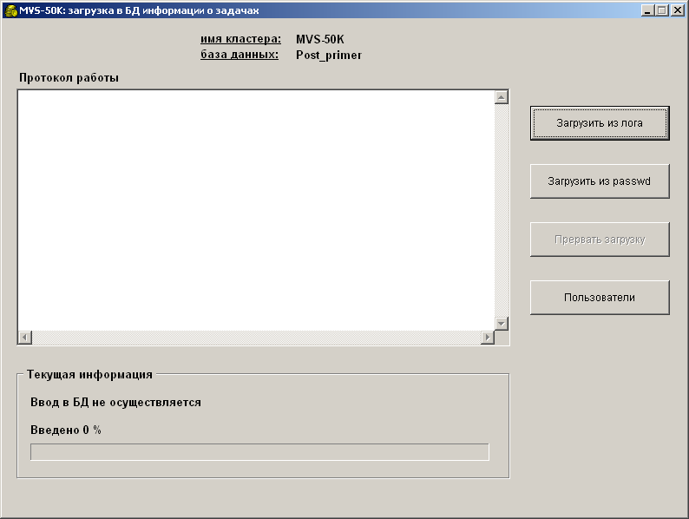
Рис. 3. Подсистема ввода информации в БД

Ввод осуществляется по событиям файла журнала (кнопка «Загрузить из лога»). Лог-время (время, записанное в логе) каждого события фиксируется в БД. Ввод в БД может быть остановлен оператором в любой момент времени. При последующем запуске подсистема продолжит ввод с того события, на котором была прервана.
Следует помнить, что лог-файл каждый раз просматривается полностью, от начала до конца. При этом в БД вводятся только те события, лог-времена которых больше времени последнего введенного в прошлый запуск события. События с меньшими лог-временами будут проигнорированы системой, даже если они были добавлены в лог после последнего ввода в БД. Вместе с тем на вход подсистемы ввода в БД можно подавать лог-файл, содержащий только «новые» события. В этом случае ввод будет производиться быстрее.

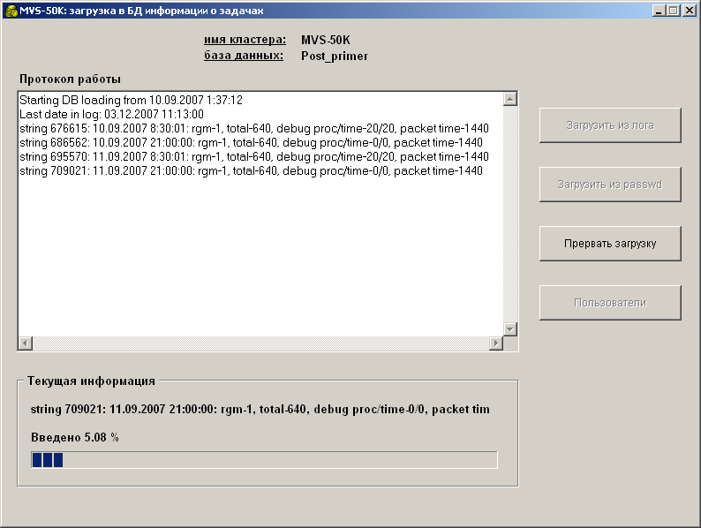
Рис. 4. Процесс ввода информации в БД

ВНИМАНИЕ. Информация о пользователях, организациях и проектах вводится отдельно и ПЕРЕД вводом информации из лога. Если во время ввода в БД из лога система обнаружит информацию о пользователе, данные которого отсутствуют в БД, ввод в БД будет остановлен, а оператору будет выведено соответствующее сообщение об ошибке. Оператор должен ввести в БД информацию о пользователе, после чего продолжить ввод из лога. Имеется возможность ввести в БД информацию о пользователях из файла /etc/passwd (кнопка «Загрузить из passwd»). В этом случае в БД (таблица users) будут занесены login-имена, uid’ы и gid’ы пользователей. В качестве идентификатора организации (orgid) всем будет присвоено значение 1 (МСЦ).
После ввода из файла /etc/passwd можно производить ввод из лога. Оператор (администратор) имеет возможность редактирования информации о пользователях (организациях). После ввода из файла /etc/passwd необходимо внести информацию о фамилиях, именах, отчествах пользователей, об их дисковой квоте, а также ввести информацию об организациях и «присвоить» пользователей организациям (кнопка «Пользователи», подробнее см. п. 4.3).

В процессе ввода информации в БД из лога система отображает информацию о переключении режимов планирования, старте/завершении сервера очередей, а также показывает процент введенных записей. Ввод может быть остановлен оператором (а после остановки – возобновлен) в любой момент времени.
В процессе ввода делается попытка распознать аварийные ситуации, имевшие место в работе СУПЗ, в случае, если в момент обработки сообщения о завершении/старте сервера очередей в СУПЗ остаются незавершенные задачи. Если подсистема ввода не обнаруживает в логе сообщений о завершении этих задач, время завершения вычисляется автоматически (сообщение об этом можно наблюдать на рис. 2). При этом в таблицу runs в столбец ExitType (вид завершения) соответствующей строки будет занесено значение –1 (авария). В поле CorrectDate той же строки будет проставлено лог-время сообщения о завершении/старте сервера очередей.
Если во время ввода в БД система обнаружит серьезные неточности в формате сообщений лог-файла или нарушения причинно-следственной связи (завершилась задача, которая не стартовала, стартовала задача, не стоявшая в очереди и т.п.), ввод в БД будет остановлен, а оператору будет выдано соответствующее сообщение об ошибке. В этом случае оператор должен открыть лог-файл в редакторе, посмотреть указанную строку, при возможности исправить ошибку, при невозможности – удалить строку, после чего продолжить ввод в БД.

Подсистема «Пользователи и организации»

Данная подсистема предназначена для заполнения и редактирования таблиц пользователей и организаций в БД. Вызов подсистемы осуществляется нажатием кнопки «Пользователи» на оконной форме подсистемы ввода информации (см. рис.3). Оконная форма «Пользователи и организации» состоит из двух страниц – «Список пользователей» и «Список организаций».

Страница «Список пользователей»
На данной странице (см. рис. 3) слева расположена таблица «Список пользователей», содержащую краткую информацию (login-имя и фамилия) обо всех пользователях, занесенных в базу данных. По умолчанию список отсортирован в алфавитном порядке по столбцу «Login». Нажав на заголовок «Фамилия», можно осуществить сортировку по фамилии. Внизу под таблицей расположено поле для быстрого поиска пользователя по login-имени или фамилии. Задать столбец, по которому желательно производить поиск, можно при помощи переключателей, находящихся ниже поля (по умолчанию выбран столбец «login»). Таблица используется только для просмотра и выбора нужной строки, без права редактирования данных.
Справа от таблицы расположена панель с полями редактирования данных, в которых отображается полная информация о пользователе, и сверху - панель выбора режима, определяющего характер работы с пользовательской базой данных. Рассмотрим подробнее эти режимы.

Режим - просмотр
В этом режиме таблица доступна для просмотра и поиска нужной строки. При перемещении курсора по таблице в полях редактирования появляется полная информация о том пользователе, на строку которого указывает курсор в таблице. Поля редактирования в режиме просмотра доступны только для чтения. Для изменения сведений о пользователе в базе данных, необходимо перейти в режим изменения.

Режим – изменение
В этом режиме таблица также доступна для просмотра и поиска. При этом в полях редактирования также выводится полная информация о пользователе, только теперь эти данные можно редактировать. Все поля, кроме двух нижних (Организация), корректируются вручную (обращаем внимание, что числовые поля – UID, GID и Квота не могут быть нулевыми и иметь более 5 цифр). Изменение организации осуществляется путем выбора из списка кратких названий организаций, при этом полное название автоматически отобразится в самом нижнем поле. Если нужной организации в списке нет, или в ее названии есть ошибка, то необходимо перейти на страницу «Список организаций», внести соответствующие изменения, вернуться обратно и повторить выбор организации из списка (подробнее см. п. 4.3.2).
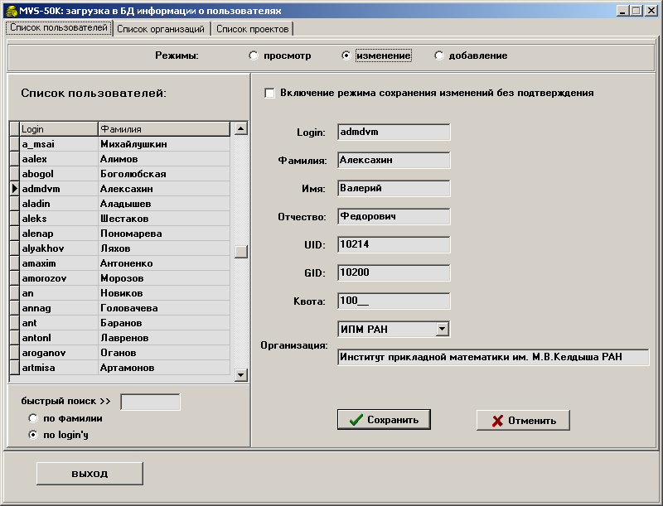
Рис. 5. Вид страницы «Список пользователей» в режиме изменения

Сохранить изменения можно либо с помощью кнопки «Сохранить», либо переместив курсор по таблице. В первом случае после сохранения курсор останется на позиции отредактированной записи, а во втором – переместится на выбранную позицию. Если не включен режим сохранения изменений без подтверждения (индикатор с соответствующим названием, расположенный над полями редактирования), программа будет запрашивать подтверждение на сохранение каждой измененной записи и сообщать о результатах сохранения (успех-неуспех). При включении указанного режима сохранение информации в БД осуществляется автоматически при перемещении по списку пользователей и без подтверждения при нажатии кнопки «Сохранить». Признаком записи в БД является мигание зеленого индикатора на кнопке «Сохранить». Естественно, такой режим работы требует бóльшего внимания от оператора.

Режим - добавление
В данном режиме в базу данных заносится новая запись. Список пользователей становится недоступным для поиска и перемещений, а поля редактирования очищаются. Заполнение полей данных производится аналогично их редактированию в режиме изменений. Все поля заполняются вручную, кроме поля Организация, значение которого выбирается из списка. Аналогично режиму изменения, если нужной организации нет в списке, необходимо перейти на страницу «Список организаций» и добавить организацию. Запись данных в БД о новом пользователя производится нажатием кнопки «Сохранить».

Страница «Список организаций»

Принцип построения страницы такой же, как и страницы «Список пользователей». Вверху расположена панель с режимами работы, под ней - таблица с названиями всех организаций, имеющихся в БД. Нажимая на заголовки столбцов, можно сортировать их в алфавитном порядке. Справа от таблицы размещено поле быстрого поиска либо по краткому, либо по полному названию организации. Под таблицей находится панель с полями редактирования.
Режимы просмотра, изменения и добавления работают так же, как и на странице «Список пользователей». Вводить в БД новую организацию или изменять старую можно как отдельно, так и в процессе редактирования пользователей, т.к. после сохранения данных сразу же обновляется не только таблица на текущей странице, но и список организаций на странице пользователей.

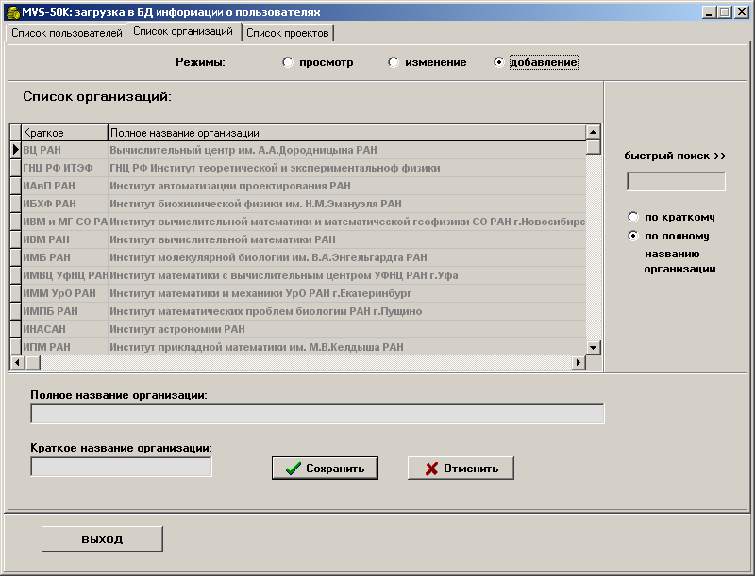
Рис. 6. Вид страницы «Список организаций» в режиме добавления

Страница «Список проектов»
Принцип построения страницы аналогичен предыдущим. Вверху расположена панель с режимами, под ней слева - таблица с названиями всех проектов, имеющихся в БД, справа от таблицы – панель с полями редактирования.
Режимы просмотра, изменения и добавления работают так же, как и на других страницах. Добавлять или изменять информацию в таблице проектов можно вне зависимости от работы на страницах «Список пользователей» и «Список организаций».

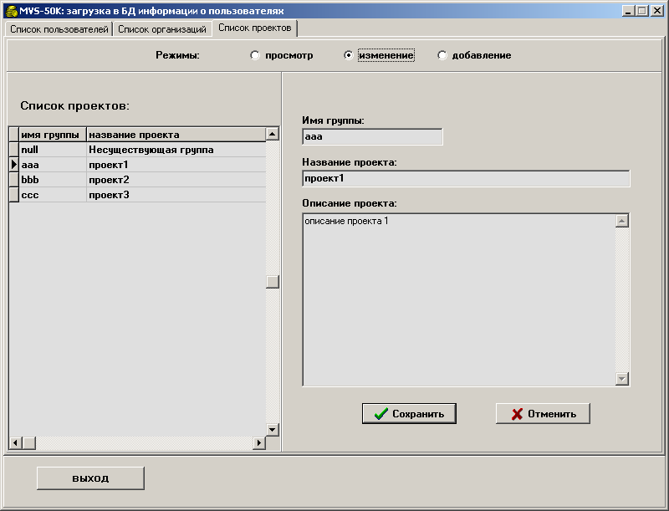
Рис. 7. Вид страницы «список проектов» в режиме изменения

Подсистема генерации отчетов

Подсистема генерации отчетов предназначена для получения стандартных статистических отчетов о работе СУПЗ.

Отчет № 1. Общий счет задач за период

Теоретический доступный ресурс  (проц. х мин.) | Практический доступный ресурс  (проц. х мин.) | % использования теоретического доступного ресурса | Суммарный ресурс, используемый пользователями (проц. х мин) | % использования доступного ресурса пользователями

Отчет № 2. Статистика счета задач по каждому пользователю

Организация | Ф.И.О. | Login name | Используемый ресурс  (проц. х мин.) | %  использования доступного ресурса | Установленная квота дискового пространства  (K-Bytes)

Отчет № 3. Статистика счета задач по организациям за определенный период времени

Организация | Ф.И.О. | Login name | Используемый ресурс  (проц. х мин.) | %  использования доступного ресурса | Итог
Институт прикладной математики им. М.В. Келдыша РАН | Иванов Иван Иванович | ivanov | 16944 | 0,267 | 0,811
Институт прикладной математики им. М.В. Келдыша РАН | Петров Петр Петрович | petrov | 34546 | 0,544 | 0,811
Институт прикладной математики им. М.В. Келдыша РАН | Сидорова Нина Платоновна | sidorova | 6 | 0 | 0,811

Отчет № 4. Cтатистика использования практического доступного ресурса за определенный период времени

Дата | Практический доступный ресурс  ( проц. х мин.) | Используемый ресурс пользователями | %  использования  доступного ресурса
13.08.11

14.08.11
15.08.11
16.08.11
17.08.11
18.08.11
19.08.11

Отчет № 5. Статистика использования практического доступного ресурса по режимам за определенный период времени

Режим | Практический доступный ресурс за время режима  (проц. х мин.) | Ф.И.О  Login  name | Используемый ресурс  за время режима  (проц. х мин.) | % использования доступного ресурса пользователем за время режима
Rgm1 |  | Иванов М.В.  mira

Отчет № 6. Статистика использования практического доступного ресурса по режимам за сутки

Дата | 10.08.01 | 10.08.01 | 10.08.01 | 10.08.01
День недели | Птн | птн | птн | птн
№ расписания | 21 | 21 | 21 | 21
Режим | Rgm0 | Rgm2 | Rgm0 | Rgm0
Время включения и отключения режима | 00:00-8:30 | 8:30-16:00 | 16:00-21:00 | 21:00-12:00
Общее число процессоров | 640 | 640 | 640 | 640
Число процессоров под отладку | 0 | 0 | 640 | 0
Время отладочной задачи | 0 | 0 | 60 | 0
Время пакетной  задачи | 1440 | 1440 | 1440 | 1440
Шкала приорететов | 2, 60,120,360, 600 | 2, 60,120,360, 600 | 2, 60,120,360, 600 | 2, 60,120,360, 600
Практически доступный ресурс
( проц. х мин.)
Используемый ресурс пользователями
%
использования доступного ресурса пользователями

Отчет № 7. Статистика использования практического доступного ресурса по типам задач за определенный период времени

Организация | Пользователь  Ф.И.О.  (login name) | Используемый  ресурс  (проц. х мин.) | Используемый ресурс под отладочные задачи  (проц. х мин.) | Используемый ресурс под  пакетные задачи  (проц. х мин.) | Используемый ресурс под  фоновые задачи  (проц. х мин.)

Внешний вид подсистемы генерации отчетов

Интерфейс с подсистемой интуитивно понятен и прост. Все, что требуется от оператора – сначала выбрать вид отчета и потом задать границы временного периода. Периоды - «день», «неделя», «месяц», «год», рассчитываются от текущей даты. При выборе периода «произвольный» появляется панель «Дата», где можно выбрать любой отрезок времени. При выборе отчета «Использование ресурса по режимам за сутки» период задается или «сутки» (статистика выдается за последние сутки), или «произвольный» (тогда в задании временного интервала вводится только одна дата). Также предоставлена возможность выдачи статистики на отдельных пользователей (для отчета №2) и на отдельные организации (для отчета №3). Переход на страницу «Индивидуальная статистика» (см. рис. 9) возможен при выборе отчета №2 или №3 и выборе пункта «Индивидуальная статистика».
При нажатии кнопки «Просмотр» отчет будет сформирован и выдан оператору на экран, после чего может быть распечатан.
Теоретически доступный ресурс рассчитывается системой с использованием общего количества процессоров в системе, которое задается в поле «Всего процессоров». Оператор может использовать возможность автоматического определения числа процессоров за заданный период с помощью кнопки «Определить».

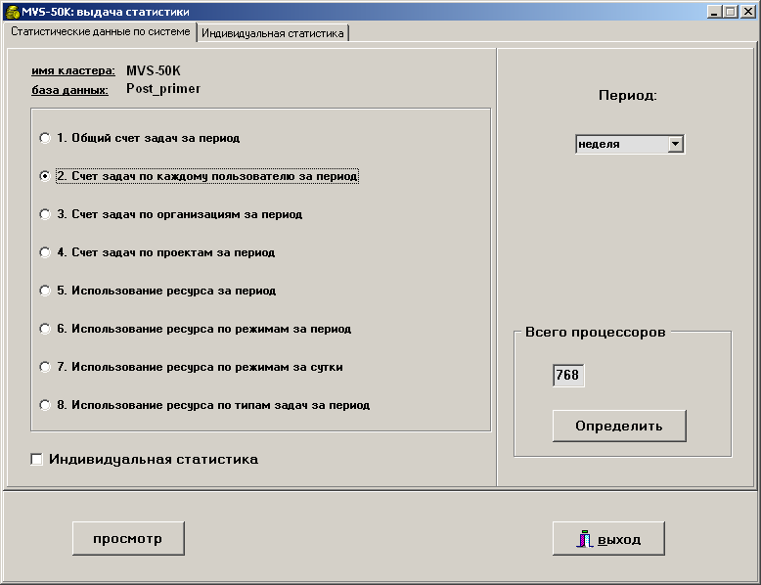
Рис. 8. Подсистема генерации отчетов

Для генерации нестандартных отчетов администратор должен самостоятельно формировать SQL-запросы к БД с помощью любого доступного инструментального средства (например, Windows SQL).
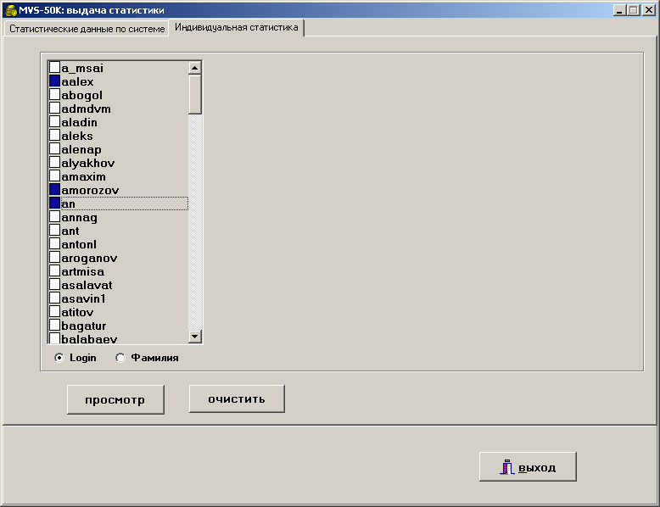
Рис. 9. Индивидуальная статистика

Инсталляция подсистемы «Статистика»

Инсталляция может производиться на любом компьютере под управлением Microsoft Windows XP или выше. Перед установкой подсистемы «Статистика» на компьютере следует установить клиентское ПО СУБД PostgreSQL – программы pgAdmin и psql, а также ODBC-драйвер к СУБД PostgreSQL. Кроме этого должен быть установлен Borland Database Engine.
ВНИМАНИЕ! Администратор СУБД PostgreSQL должен создать пользователя с именем SYSDBA с правом создания БД.

Создание базы данных
- Запустите pgAdmin, подключитесь к серверу БД PostgreSQL как пользователь SYSDBA.
- Создайте новую БД (для примера ее имя – qstat) в кодировке UTF-8. Владельцем новой БД назначьте пользователя SYSDBA.
- Соединитесь с БД qstat, вызовите SQL-редактор.
- В SQL-редакторе откройте и выполните командный файл create_qstat.sql
ВНИМАНИЕ! После создания БД qstat командный файл create-qstat.sql вставляет строки в таблицу orgs (запись с orgid=1, соответствует организации «МСЦ РАН») и в таблицу groups (запись с gid=0, соответствует проекту «null») Эти строки необходимы для нормальной работы программы ввода и должны обязательно присутствовать в БД. Проверьте их наличие после создания БД!

Настройка ODBC и BDE
1. Вызываем настройку ODBC («Панель управления» -> «Администрирование» -> «Источники данных». На вкладке «Пользовательский DSN» добавляем новый DSN. Выбираем из списка «PostgreSQL ANSI» (см. рис. 10).

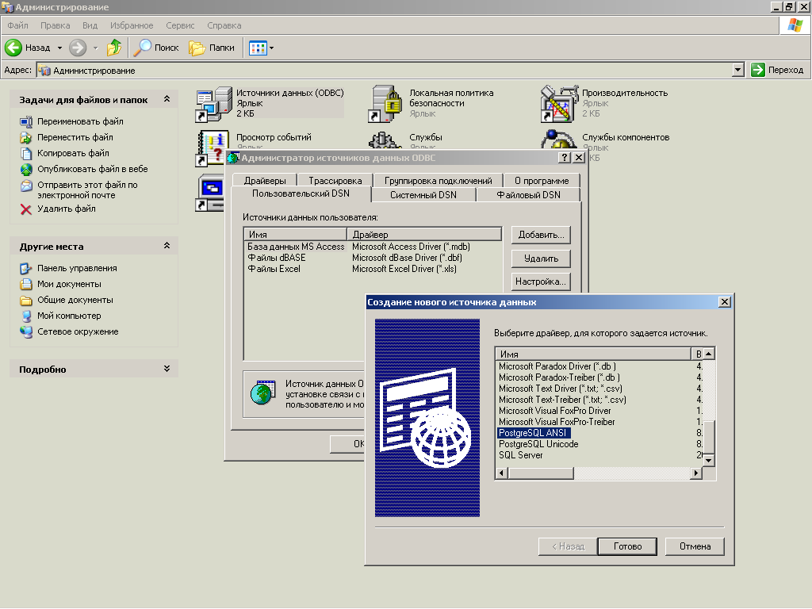

Рис. 10. Создание источника данных ODBC

При конфигурировании источника данных задаем его имя (например, PostgreSQL30), описание и сетевое имя сервера БД PostgreSQL.
2. Запускаем программу SQL Explorer для задания алиаса BDE. Создаем новый алиас, при создании задаем (см. рис. 11):
- имя алиаса (вносится затем в файл name_cluster.txt, см. п. 5.3);
- тип БД, type – PostgreSQL ANSI;
- имя источника данных, ODBC DSN (в нашем примере – PostgreSQL30);
- имя БД, DATABASE NAME (в нашем примере – qstat);
- имя пользователя, USER NAME – SYSDBA.

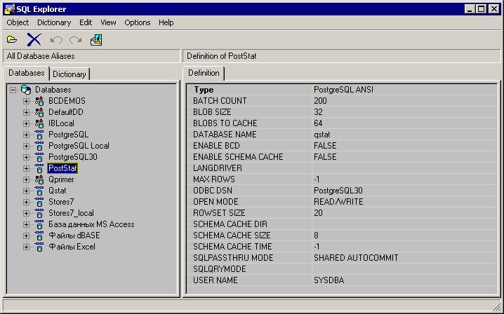

Рис. 11. Создание алиаса Borland Database Engine

Состав файлов подсистемы «Статистика»

Подсистема «Статистика» состоит из следующих файлов:
1. Файлы Loader.exe и Reports.exe - приложения ввода в БД и получения отчетов, соответственно.
2. Файл create_qstat.sql, который может быть использован для создания пустой БД «Статистика».
3. Файл selectBD.exe – управляющее приложение для выбора режима работы и БД. Для работы необходим конфигурационный файл name_cluster.txt.
4. Конфигурационный файл name_cluster.txt. Файл текстовый, состоит из строк, каждая строка описывает отдельную БД по статистике отдельной вычислительной установки. Строка состоит из двух полей, разделяемых двоеточием. Первое поле – имя вычислительной установки, второе поле – алиас BDE для доступа к БД этой установки.

Структура БД «Статистика»

БД «Статистика» состоит из нескольких таблиц, описания которых прилагаются ниже. В описании приводятся имена и типы столбцов таблицы. Если в описании столбца указано NOT NULL , то для данного столбца не допускается пустых значений. Обозначение PRIMARY KEY указывает на то, что столбец является первичным ключом для всей таблицы.

Таблица ORGS

ORGID SERIAL NOT NULL PRIMARY KEY
ORGNAME CHAR(200)
ORGSHORTNAME CHAR(20)

Таблица содержит информацию об организациях пользователей МВС-1000. Значения полей:
OrgId - автоинкрементный БД-идентификатор организации
OrgName - полное наименование организации
OrgShortName - краткое наименование организации

Таблица USERS

USERID SERIAL NOT NULL PRIMARY KEY
LOGINNAME CHAR(20) NOT NULL
FAMILY CHAR(20)
NAME CHAR(20)
PARENTNAME CHAR(20)
UID INTEGER NOT NULL
GID INTEGER NOT NULL
QUOTE INTEGER
ORGID INTEGER NOT NULL

Таблица содержит информацию о пользователях МВС-1000. Значения полей:
UserId – автоинкрементный БД-идентификатор пользователя
LoginName - логин пользователя, значения этого поля должны быть уникальными
Family - фамилия
Name - имя
ParentName - отчество
Uid - uid пользователя
Gid - gid пользователя
Quote - квота дискового пространства
OrgId – идентификатор организации (ссылка на таблицу orgs)

Таблица GROUPS

GID SERIAL NOT NULL PRIMARY KEY
GROUP_NAME CHARACTER(40)
PROJECT_NAME CHARACTER(254)
PROJECT_DESC TEXT

Таблица содержит информацию о проектах. Значения полей:
gid – автоинкрементный БД-идентификатор группы
group_name – имя группы
project_name - наименование проекта
project_desc - описание проекта

Таблица TASKS

TID SERIAL NOT NULL PRIMARY KEY
INDATE TIMESTAMP NOT NULL
USERID INTEGER NOT NULL
TASKNAME CHAR(40)
NPROC INTEGER NOT NULL
NTIME INTEGER NOT NULL
QUANTUM INTEGER
GID INTEGER NOT NULL

Таблица содержит информацию о поступивших в систему задачах. Значения полей:
Tid - автоинкрементный БД-идентификатор задачи
InDate - дата и время поступления задачи в систему
UserId - идентификатор пользователя задачи (ссылка на таблицу users)
Taskname - имя задачи
Nproc - число процессоров
Ntime – заказанное время
Quantum – квант
gid – идентификатор проекта-группы (ссылка на таблицу groups)

Таблица DELS

TID INTEGER NOT NULL
DELDATE TIMESTAMP NOT NULL
KIND SMALLINT NOT NULL

Таблица содержит информацию о фактах удаления задач из очереди СУПЗ. Значения полей:

Tid – идентификатор задачи (ссылка на таблицу tasks)
DelDate – дата удаления
Kind – вид удаления (0 – удалена пользователем, 1 – удалена системой)

Таблица RUNS

RID SERIAL NOT NULL PRIMARY KEY
TID INTEGER NOT NULL
RUNDATE TIMESTAMP NOT NULL
STOPDATE TIMESTAMP
PID INTEGER
EXITTYPE INTEGER
CORRECTDATE TIMESTAMP

Таблица содержит информацию о запусках задач. Значения полей:

Rid – автоинкрементный БД-идентификатор запуска
Tid - идентификатор задачи (ссылка на таблицу tasks)
RunDate - дата и время старта
StopDate – дата и время завершения (если значение пустое – задача еще не завершилась)
Pid - pid менеджера задачи
ExitType - вид завершения (значение соответствует значению поля type сообщения о завершении задачи в журнале сервера очередей, за исключением значения –1, указывающего на аварийное завершение задачи)
CorrectDate – лог-время завершения/старта сервера очередей, в момент которого было произведено автоматическое вычисление времени завершения задачи. Содержит непустое значение только в случае, если ExitType имеет значение –1
Обращаем внимание на тот факт, что задача может стартовать и завершаться несколько раз, поэтому в таблице может быть несколько записей с одним и тем же tid.

Таблица CONTROLS

RID INTEGER NOT NULL
CONTDATE TIMESTAMP NOT NULL

Таблица содержит информацию о поступивших запросах на продолжение счета фоновой задачи. Используется для корректного автоматического вычисления времени завершения задач, попавших в аварию СУПЗ. Семантика полей:

Rid – идентификатор запуска фоновой задачи (ссылка на таблицу runs)
ContDate – лог-время запроса на продолжение

Таблица MODES

MID SERIAL NOT NULL PRIMARY KEY
MODEDATE TIMESTAMP NOT NULL
ENDDATE TIMESTAMP
TOTALPROC INTEGER
DEBUGPROC INTEGER
DEBUGTIME INTEGER
PACKETTIME INTEGER
RGMSCALE INTEGER

Таблица содержит сведения о переключении режимов сервера очередей. Семантика полей:

Mid – автоинкрементный БД-идентификатор режима
ModeDate - дата и время включения режима планирования
EndDate - дата и время завершения режима планирования
TotalProc – количество планируемых процессоров в данном режиме
DebugProc – количество процессоров, зарезервированных под отладку
DebugTime - время отладочной задачи
PacketTime - время пакетной задачи
RgmScale - шкала режимов

Таблица SESSIONS

SID SERIAL NOT NULL PRIMARY KEY
STARTDATE TIMESTAMP NOT NULL
EXITDATE TIMESTAMP
FREEPROC SMALLINT
TOTALPROC SMALLINT

Таблица содержит информацию о стартах и остановах (сессиях) сервера очередей. Семантика полей:

Sid - автоинкрементный БД-идентификатор сессии
StartDate - дата и время старта сервера очередей
ExitDate - дата и время завершения сервера очередей
FreeProc – количество свободных процессоров на момент старта
TotalProc – количество планируемых процессоров на момент старта

Таблица LOCKS

LOCKID SERIAL NOT NULL PRIMARY KEY
LOCKDATE TIMESTAMP NOT NULL
LOCKPROC SMALLINT

Таблица содержит информацию о фактах блокирования (разблокирования) вычислительных модулей. Семантика полей:

lockid - автоинкрементный БД-идентификатор факта блокировки
LockDate - дата и время блокирования (разблокирования)
LockProc – количество оставшихся заблокированными процессоров

Приложение 1. Процессы системы управления прохождением задач

Сервер запросов runmvsd

Сервер запросов runmvsd – это программа с именем /usr/runmvs/bin/runmvsd, стандартный ввод и вывод которой связаны через демон inetd (xinetd) с портом № 27778. Runmvsd осуществляет авторизацию пользователя и обработку команд своего протокола. Для работы сервера необходимо наличие базового (рабочего) каталога, доступного только суперпользователю (имя задается в конфигурационном файле, но по умолчанию - /usr/runmvs/users). В этом каталоге сервер будет хранить служебную информацию о запущенных, выполненных задачах, очередях и т.п.

Протокол сервера runmvsd

ВНИМАНИЕ! Команды протокола сервера runmvsd приведены для информации и для понимания логики работы системы. В нормальном режиме работы эти команды выполняет программа-клиент runmvs, которая вызывается пользователями при выполнении ими прикладных команд. Администратор не должен пользоваться командами протокола для повседневной работы и может использовать их только в профилактическом режиме для диагностических целей, например для проверки работоспособности сервера runmvsd.

Авторизация
Соединиться с сервером runmvsd можно, например, клиентом telnet, использовав порт 27778. После установления соединения с клиентом runmvsd ожидает ввода имени пользователя, не выдавая никакой информации. Имя вводится командой:

user <имя>

После этого runmvsd создает временный файл в домашнем каталоге пользователя, делает этот файл принадлежащим пользователю, устанавливает права на чтение этого файла только владельцу (т.е. пользователю), записывает в этот файл случайное 64-байтное число (ключ) и сообщает имя этого файла клиенту следующей строкой

file <имя_файла>

Для аутентификации клиент должен прочитать 64-байтный ключ из указанного файла и сообщить его серверу. Сервер проверяет подлинность ключа и в случае несовпадения доступ запрещается. При этом сервер runmvsd выдаст сообщение

Login incorrect

после чего соединение разрывается.
При совпадении ключей runmvsd удаляет временный файл и выдает приглашение

+ OK>

Данная последовательность символов является ключевой и означает, что сервер готов к вводу очередной команды. После ввода и выполнения команды runmvsd выдает ответ в следующем формате. Первая строка ответа - код завершения, 0 - успешно, не 0 - ошибка. Далее могут идти несколько строк сообщения (в случае нормального завершения - информационного, в случае ошибки - сообщения об ошибке). Далее, с новой строки, выдается приглашение - сервер готов к приему очередной команды.

Команды сервера runmvsd
mcpu
Выдать количество процессоров в системе.

mproc
Выдать количество свободных процессоров в системе.

system [имя_системы]
При отсутствии параметра выдать имя текущей логической системы. При задании параметра имя_системы переключиться на логическую систему с заданным именем. По этой команде сервер запросов выбирает базовый каталог указанной системы, а также подключается к очереди IPC сервера очередей указанной логической системы.

mqueuef [проц]
Поставить параллельную задачу в очередь. При этом сервером от клиента принимается паспорт параллельной задачи. Сначала сервер создает временный файл, при успешном создании сервер выдает нулевой код возврата и ожидает ввода паспорта параллельной задачи. Признак конца паспорта - ввод секции [End]. Нельзя ввести паспорт размером (Кб) больше, чем указано в параметре max_image_size, и поставить в очередь одному пользователю задач больше, чем указано в параметре max_images_count секции [Security] конфигурационного файла системы запуска /usr/runmvs/.grunmvs. При успешном приеме происходит постановка в очередь задачи и/или ее запуск. Параметр проц - количество процессоров, требуемых для задачи. Если этот параметр явно не специфицирован в паспорте задачи, его задание в команде обязательно. При задании этого параметра в команде он будет принят к исполнению в любом случае, вне зависимости от его спецификации в паспорте.

mps
Выдать список запущенных задач.

mps <имя_задачи>
Выдать информацию о задаче с данным именем. Команда выдаст информацию, даже если задача завершилась. Формат выдачи следующий. Первая строка - дата и время запуска (и завершения) задачи, вторая строка - имя каталога файлов стандартного ввода/вывода задачи, третья строка - pid процесса-менеджера задачи, последующие строки - имена узлов, на которых выполняется (выполнялась) задача и количество процессоров на этих узлах.

getoutput <имя_задачи> <тип>
Выдать стандартный вывод задачи с данным именем. Параметр тип может принимать два значения - log (выдать стандартный вывод менеджера задачи) и out (выдать стандартный вывод задачи).

mattach <имя_задачи>
Подсоединиться к интерактивной задаче. Подробнее протокол взаимодействия с интерактивной задачей см. п. 5.4.

mkill <имя_задачи>
Завершить задачу с данным именем. Имя задачи может быть маской (включать символы-джокеры и пр.) в Unix-формате. В этом случае команда будет применена ко всем задачам, имена которых удовлетворят заданной маске. После завершения фоновой задачи по этой команде, задача будет поставлена в очередь и запущена вновь.

mterm <имя_задачи>
Завершить задачу с данным именем. Аналогично mkill, только фоновая задача будет завершена окончательно, без возможности повтора.

help
Выдать краткую информацию о сервере.

quit
Завершить работу и разорвать связь с клиентом.

Процесс runmvsd ведет протокол в системном журнале. В журнале отмечается, какой пользователь когда входил в систему и какие команды выполнял.

Сервер очередей qserver

Основные сведения
Без этого процесса не обходится ни один запуск задачи, поэтому qserver должен постоянно выполняться на управляющей ЭВМ для каждой определенной логической подсистемы. Каждый сервер очередей должен иметь свой базовый каталог, в котором он будет вести очередь параллельных задач. При инсталляции системы сервер очередей устанавливается в каталог /usr/runmvs/qserv, который в дальнейших примерах мы будем считать базовым для него. Запуск сервера очередей осуществляется командой

/usr/runmvs/qserv/bin/qserv [имя_системы] [&]

Заметим, что при вызове должен быть указан полный путь, т.к. именно по нему, путем вычета из строки вызова bin/qserv, сервер очередей определяет свой базовый каталог. Сервер очередей читает сразу после запуска главный конфигурационный файл системы с именем .grunmvs, который он ожидает увидеть в своем базовом каталоге.
ВНИМАНИЕ! При конфигурации сервера очередей администратор должен позаботиться о том, чтобы в базовом каталоге каждого сервера очередей находилась символическая ссылка на главный файл конфигурации системы управления прохождением задач /usr/runmvs/.grunmvs.
При задании параметра имя_системы сервер очередей переключается на указанную логическую систему. Если же параметр не задан, сервер очередей переключается на систему по умолчанию, конфигурация которой считывается из главного конфигурационного файла.
Далее сервер очередей перезаписывает файл, имя которого получается из значения параметра qserver_pid секции [Queue] конфигурационного файла выбранной логической системы. В этом файле сервер очередей сохраняет свой идентификатор процесса (pid). При старте qserver читает этот pid и определяет, есть ли такой процесс в системе. Если есть, то сервер очередей второй раз не запускается. Заметим, что таким же образом определяет наличие выполняющегося qserver'а и сервер запросов runmvsd.
Для связи с другими процессами системы управления прохождением задач qserver использует механизм IPC и две очереди IPC – к себе и от себя. Идентификаторы очередей IPC считываются из секции [Queue] конфигурационного файла логической системы.
Сервер очередей ведет протокол своей работы в файле лога, имя которого определяется из секции [Queue] конфигурационного файла логической системы.
ВНИМАНИЕ! Сервер очередей оперирует только с понятием «процессор», а не «многопроцессорный вычислительный модуль». Поскольку вычислительный модуль выделяется параллельной задаче целиком, то число реально занятых задачей процессоров может оказаться больше заказанного пользователем. После запуска задачи процесс-«запускатель» mrun сообщает серверу очередей реальное число занятых процессоров. В дальнейшем именно это число будет учитываться сервером очередей при операциях с параллельной задачей.

Система каталогов и специальных файлов сервера очередей
В базовом каталоге сервера очередей (по умолчанию - в /usr/runmvs/qserv) при установке должна быть создана система подкаталогов и файлов со следующими названиями и назначением:
src – каталог исходных текстов
bin – каталог исполняемых файлов
inf - каталог информационных файлов
sched - каталог расписаний режимов работы

status - файл состояния очереди и сервера
status_ - файл нового состояния (при переходе)
usersums - файл с информацией для вычисления сумм времен счета завершившихся задач
usersums _ - вспомогательный файл с информацией для вычисления сумм времен счета завершившихся задач (при переходе)
holdpr – файл, содержащий число заблокированных администратором процессоров

inf/qinfo - информационный файл сервера очередей
inf/ninfo - информационный файл сервера очередей для выделения ресурсов ЛДП
inf/qinfo_ - новый информационный файл (при создании)

sched/N - файлы расписаний, N – номер расписания
sched/src.N - файл задания соответствующего расписания
sched/N.old ,
sched/oldsrc.N - предыдущие версии соответствующих файлов

src/*.c - исходные тексты
src/qserv.h - параметры сервера
src/sched/qqset.hc - параметры генерируемого расписания режимов
src/mkqq – командный файл получения исполняемого кода
src/mksched – командный файл получения нового расписания

Заметим, что несмотря на то, что расписаний в каталоге sched может быть много, сервер очередей принимает к исполнению расписание с номером 0. Соответствующий файл в каталоге sched должен быть символической ссылкой на файл с текущим расписанием. Сервер очередей распознает указанную ссылку и правильно определит номер расписания. Подробно процесс генерации расписаний описан в п. 3.3 «Генерация расписания очереди».

Протокол и утилита взаимодействия с сервером очередей
ВНИМАНИЕ! Команды протокола сервера очередей приведены для информации и для понимания логики работы системы. В нормальном режиме работы эти команды выполняют процессы runmvsd, менеджер задачи и программа-утилита взаимодействия с сервером очередей. Администратор не должен пользоваться командами протокола для повседневной работы и может использовать их только в профилактическом режиме для диагностических целей, например для проверки работоспособности сервера очередей.
Как было уже отмечено выше, сервер очередей взаимодействует с внешними процессами через очередь IPC. При этом сервер очередей читает запросы из одной очереди («к себе», to_qserver) и выдает ответы в другую очередь («от себя», from_qserver). Общий формат запроса следующий:

_TAG_ _PID_ _PARAMETERS_

Здесь:
_TAG_ - тип запроса
_PID_ - идентификатор процесса, выдавшего запрос
_PARAMETERS_ - параметры запроса

Ответ на запрос содержит код (нормальный – 0, ошибочный – не 0) и сообщение.
Ниже будут использоваться следующие обозначения:
_rep_pid_ - идентификатор процесса, которому необходимо выдать ответ
_task_pid_ - идентификатор процесса-менеджера задачи
_task_image_name_ - полное имя с паспортом задачи
_user_logname_ - имя пользователя
_brief_image_name_ - краткое имя паспорта задачи (имя задачи)
В описаниях сначала идет символическое имя сообщения-запроса, затем форматная строка запроса, содержащая код запроса и мета-имена параметров. Разделителем параметров может быть и перевод строки ('\n'). Смысл неописанных мета-имен должен быть понятен из краткого пояснительного текста, следующего за форматной строкой запроса.

Завершение конкретной задачи (_FIN_TASK_MSG_)

10 _task_pid_ _term_ _rest_proc_

При _term_>= 1 любая задача просто исключается из очереди (кроме _term_= 5). При _term_= 0 обычная задача исключается из очереди, а фоновая задача перемещается в конец очереди с уменьшением общего времени счета. При этом уменьшение общего времени решения фоновой задачи происходит на ближайшее число минут, которое кратно указанному кванту и больше реального времени счета. В лог-файл записывается строка, включающая следующую информацию: время завершения, имя пользователя, имя задачи, pid, количество процессоров, общее время счета и цена задачи. Сумма времени посчитанных пользователем задач корректируется с учетом окончательной цены задачи.
Количество свободных процессоров увеличивается на число процессоров, выделенных ранее завершившейся задаче, и уменьшается на _rest_proc_. Отсутствие параметра эквивалентно его равенству 0. Количество зависших процессоров добавляется к числу захваченных процессоров, которое выдается при просмотре очереди в строке с числом свободных процессоров после слова “Locked: ”. При _term_>= 1 данный параметр может принимать следующие значения:
1 - задача досчитала до конца и завершилась сама;
2 - задача снята пользователем;
3 - задача снята администратором;
4 - задача полностью исчерпала свое время.
При term_= 5 обычная задача остается в очереди (в конце), хотя как и при остальных кодах ответа строки о ее завершении пишутся в лог-файл.

Запрос на продолжение конкретной задачи (_CONT_TASK_MSG_)

- _rep_pid_ _task_pid_

Если фоновая задача может быть продолжена, то выдается ответное сообщение для процесса _rep_pid_, содержащее лишь код ответа 0. Иначе или, если задача не фоновая, код ответа 1. Предполагается, этот запрос выдается за несколько минут до истечения кванта задачи. Если ответное сообщение содержит 1, то задача должна быть снята, а сервер очередей - получить соответствующий (_FIN_TASK_MSG_) запрос на обработку ее завершения. Когда продолжить счет можно, то предполагается, что задача будет считаться еще квант, за несколько минут до истечения которого опять будет выдан запрос на продолжение.

Немедленный запуск задачи (_EXE_TASK_MSG_)

20 _rep_pid_ _task_image_name_

После чтения паспорта, если параметры задачи удовлетворяют установкам текущего режима, задача временно попадает в конец очереди, которая затем перепланируется. Если сервер очередей установил, что задача может быть запущена сразу, то осуществляется ее запуск, а иначе задача из очереди удаляется. В любом случае в очередь IPC выходных сообщений записывается текстовое ответное сообщение для процесса _rep_pid_, содержащее в первой строке 0 или код ошибки, а в следующих строках - диагностику, которая может быть и той, что приходит от процесса mrun. Если задача была запушена, то увеличивается количество и суммарное время задач пользователя. При нормальном запуске mrun передает серверу очередей идентификатор процесса-менеджера задачи, который сохраняется как один из параметров задачи наряду с временем старта.

Запуск задачи с постановкой ее в очередь (_Q_TASK_MSG_)

21 _rep_pid_ _task_image_name_

После чтения паспорта, если параметры задачи удовлетворяют установкам текущего режима, задача попадает в конец очереди, которая затем перепланируется. Если сервер очередей установил, что задача может быть запущена сразу, то осуществляется ее запуск, а иначе задача остается в очереди. В любом случае в очередь IPC выходных сообщений записывается текстовое ответное сообщение для процесса _rep_pid_, содержащее в первой строке 0 или код ошибки, а в следующих строках - диагностику, которая может быть и той, что приходит от процесса mrun. Если задача была запушена, то увеличивается количество и суммарное время задач пользователя, а когда задача просто осталась в очереди, увеличивается количество задач пользователя. При нормальном запуске mrun передает серверу очередей идентификатор процесса-менеджера задачи, который сохраняется как один из параметров задачи наряду с временем старта.

Запрос состояния очереди (_Q_INFO_MSG_)

30 _rep_pid_ _user_logname_ _out_file_name_

В файл с полным именем _out_file_name_ пишется текстовая информация о состоянии очереди. Объем информации зависит от прав пользователя, данных ему администратором при генерации расписания. В настоящий момент задействовано два бита, т.е. 4 типа выдачи: секретный, секретный расширенный, полный, полный расширенный. Информация о своих задачах и параметрах режимов выдается всегда полная. Информация о свободных процессорах и других пользователях - только в полных типах. Секретный тип сокращает информацию о задачах других пользователей до их количества, секретный расширенный - до времени счета и предполагаемого времени старта по каждой задаче, полный не показывает лишь имя задачи. На самом деле, происходит перепись строк из файла inf/qinfo (куда при смене состояния сервер очередей записывает полную информацию) в пользовательский файл, возможно, с удалением части текста.

Выдача параметров текущего режима (_GET_REG_INFO_)

31 _rep_pid_

Ответное сообщение:
0
e_time e_proc q_time q_proc hold_state

где
e_time - максимальное количество минут отладочных задач;
e_proc - количествов процессоров, резервируемых для отладочных задач;
q_time - максимальное количество минут пакетных задач;
q_proc - максимальное количество процессоров отладочных задач;
hold_state – 0 – очередь не заблокирована, 1 – очередь заблокирована.

Удаление задачи из очереди (_DEL_TASK_MSG_)

33 _rep_pid_ _user_logname_/_brief_image_name_

Если задача не считается, то она просто удаляется из очереди с уменьшением количества задач пользователя. В любом случае в очередь выходных сообщений записывается текстовое ответное сообщение для процесса _rep_pid_, содержащее в первой строке 0 или код ошибки, а в следующих строках - диагностику.

Переключение на новое расписание (_SPEC_SCHED_MSG_)

40 _new_schedule_num_

Осуществляется переход на новое расписание, если такое существует. Затем происходит перепланирование очереди с новыми параметрами режимов, а также пользовательскими установками. Накопляемые значения сохраняются.

Изменение числа выделенных под задачи процессоров (_MOD_RGMS_MSG_)

42 [-]_proc_num_

Обеспечивает быстрый переход к расписанию, отличающемуся от текущего меньшим количеством процессоров, отведенных администратором для задач, запускаемых из очереди, например, при необходимости провести автономное тестирование части процессоров. При значении параметра 0 просто служит сигналом перепланирования очереди с синхронизацией количества свободных и захваченных процессоров.
При наличии "-" количество процессоров, выделенных под задачи очереди, уменьшается, а при его отсутствии — увеличивается на _proc_num_. При этом в режимах сначала уменьшаются до 0 количества процессоров, выделенных под отладочные задачи, а лишь потом — под пакетные. Увеличение происходит в обратном порядке, но не более величин, заданных в текущем расписании. Если количество захваченных процессоров остается больше нуля, то оно сохраняется в специальном файле, действует после перезапуска сервера очереди, при переключении на другое расписание и выдается при просмотре очереди в строке с числом свободных процессоров после “AdmLocked:”.

Замораживание всех задач (_HOLD_MSG_)

45
Все задачи будут заморожены, т.е. не будут планироваться на запуск. Все формируемые задачи также будут ставиться в очередь в замороженном состоянии, что, в частности, приведет к невозможности немедленного запуска.

Замораживание всех (одной из) задач конкретного пользователя (_HOLD_MSG_)

45 _rep_pid_ _user_logname_[/_brief_image_name_]
Все (или одна из) задачи указанного пользователя будут заморожены, т.е. не будут планироваться на запуск. Все формируемые этим пользователем задачи также будут ставиться в очередь в замороженном состоянии, что, в частности, приведет к невозможности немедленного запуска. Выдаются соответствующие диагностические сообщения с ненулевым кодом ответа в случае ошибок.

Размораживание всех задач (_UNHOLD_MSG_)

46
Все задачи будут планироваться на запуск в обычном порядке.

Размораживание конкретной задачи (_HOT_TASK_MSG_)

47 _rep_pid_ _user_logname_/_brief_image_name_

Конкретная задача будет разморожена, т.е. будет планироваться обычным образом. Если она не была заморожена, то в ответном сообщении будет ненулевой код ответа вместо нулевого и другая диагностика. При размораживании считающейся задачи выдается сообщение с кодом ответа 0.
В состав сервера очередей входит специальная программа-утилита с именем (по умолчанию) /usr/runmvs/qserv/bin/qutil, которая может быть использована для взаимодействия с сервером очередей через очереди IPC. Программа-утилита использует очереди IPC с номерами 12346 и 64321. Утилита должна вызываться всегда с полным путем, формат вызова:

/usr/runmvs/qserv/bin/qutil <TAG> [PARAMETERS]

Утилита передает серверу очередей запрос с номером TAG и указанными параметрами, определяемыми типом запроса. Программа-утилита получает от сервера очередей ответ на посланный запрос и передает его пользователю. Заметим, что идентификатор процесса (_rep_pid_) не указывается при вызове утилиты – программа добавляет его сама при необходимости. Например, если вы хотите удалить из очереди задачу task.1 пользователя user, то можно воспользоваться программой-утилитой следующим образом:

/usr/runmvs/qserv/bin/qutil 33 user/task.1

Динамическая смена расписания может осуществляться вызовом

/usr/runmvs/qserv/bin/qutil 40 <номер_расписания>

Заставить сервер очереди перепланировать очередь ранее истечения интервала (5 минут) перепланирования можно, выполнив

/usr/runmvs/qserv/bin/qutil 42 0

Журнал событий сервера очередей
Как уже было сказано выше, сервер очередей ведет журнал событий в специальном лог-файле, имя которого задается в конфигурационном файле системы (по умолчанию - /usr/runmvs/qserv.log). Администратору необходимо знать формат журнала событий, чтобы понимать ситуацию, в которой находится сервер очередей.
Файл журнала событий (лог-файл) состоит из строк, каждая строка – одно событие. Общий формат строки следующий:

<тип><дата время><информация>

Первым символом строки идет тип события, который может принимать следующие значения:
‘*’ - информационное сообщение
‘+’ - сообщение о движении задач в очереди
‘-‘ – сообщение об ошибке
‘!’ – важное системное сообщение
ЗАМЕЧАНИЕ. Ключ -DIMMLOG=0 при трансляции сервера очередей отключает запись большинства информационных (начинающихся с ‘*’) сообщений в лог-файл. Однако их наличие дает разработчику более полную информацию, облегчая устранение возможных ошибок.

Рассмотрим основные события, заносимые в журнал. Нерассмотренные сообщения представляют интерес только для разработчика при устранении возможных ошибок.

!23.10.00 08:57:start free:10 total:15
Сообщение о старте сервера очередей с указанием общего числа (total) доступных процессоров и числа свободных на момент старта (free).

*23.10.00 08:57:New UserSum
Обнуление статистики счета пользователей с автоматическим выравниванием приоритетов.

+18.12.01 07:30:new_mode scl:1 ttl=15 qmin=300 emin=15 eproc=0
Включение нового режима со следующими параметрами:
scl:1 – шкала классов режима
ttl=150 – общее число планируемых процессоров
qmin=300 – максимальное время пакетной задачи
emin=15 – максимальное время отладочной задачи
eproc=0 – количество процессоров, зарезервированных под отладку

*23.10.00 08:57: RCV: TAG PID PARAMETERS
Сообщение о приеме запроса с номером TAG и параметрами PARAMETERS из очереди IPC от процесса PID. Форматы запросов описаны в п. 5.2.3.

*23.10.00 08:57: SND: CODE PID
Сообщение о посылке ответа с кодом возврата CODE процессу PID.

+23.10.00 11:57:queue user:kugush task:gen.7 CPU:4 time:6000 quant:300
Сообщение о постановке в очередь задачи (task) gen.7 пользователя (user) kugush. Задача требует 4 процессора (CPU) на 6000 минут (time). Задача является фоновой с квантом (quant) 300 минут.

+23.10.00 13:43:run user:kugush task:gen.7 CPU:4 time:6000 quant:300 pid:559
Сообщение о запуске задачи (task) gen.7 пользователя (user) kugush. Задача требует 4 процессора (CPU) на 6000 минут (time). Задача является фоновой с квантом (quant) 300 минут. Процесс-менеджер задачи имеет идентификатор (pid) 559.

*23.10.00 14:35: term kugush gen.7 pid=559 4*52.08 ~ 52.08
Информационное сообщение о завершении задачи gen.7 пользователя kugush, процесс-менеджер которой имел идентификатор (pid) 559, после 52.08 минут счета. После ~ приводится цена задачи, которая будет добавлена к сумме завершившихся задач пользователя. Вместо term может быть fnsh, означающее снятие задачи по времени.
*23.10.00 14:35: cont kugush gen.7 pid=559 4*52.08 ~ 52.08
Информационное сообщение, говорящее о том, что фоновая задача gen.7 пользователя kugush, процесс-менеджер которой имел идентификатор (pid) 559, досчитала очередной квант и выставила запрос серверу очередей на продолжение после 52.08 минут счета. После ~ приводится цена задачи, которая будет добавлена к сумме завершившихся задач пользователя. Если сразу после этого сообщения будет помещено сообщение о завершении задачи, это будет означать, что сервер очередей принял решение о снятии фоновой задачи со счета.

+23.10.00 14:35:stop pid:559 type:2 kugush/gen.7
Сообщение о завершении задачи gen.7 пользователя kugush, процесс-менеджер которой имел идентификатор (pid) 559, по причине снятия ее пользователем. Код завершения (type) имеет следующую расшифровку:
0 - исчерпан квант времени фоновой задачи;
1 - задача досчитала до конца и завершилась сама;
2 - задача снята пользователем;
3 - задача снята администратором;
4 - задача полностью исчерпала свое время.

+19.10.00 18:14:delete user:norma task:mpi_go.mpi.7
Сообщение об удалении из очереди задачи (task) mpi_go.mpi.7 пользователя (user) norma.

-05.10.00 18:07:error action:run name:balabaev/e3.15 message:Error on open input image: No such file or directory
Сообщение об ошибке. В этих сообщениях после ключевого слова action идет название действия, при котором произошла ошибка:
run – запуск задачи
queue – постановка в очередь задачи
delete – удаление из очереди задачи
Далее, после name следует имя файла-паспорта задачи, а после message – диагностика.

*10.09.01 23:52:sys_del anti pr_c.16 12 160/160
Сообщение о удалении задачи системой по причине ошибки. В примере удаляется задача pr_c.16 пользователя anti на 16 процессоров и 160 минут с квантом 160 минут.

!17.05.00 19:45:exit signal:2
Завершение работы сервера очередей по сигналу 2.

Процесс mrun

Процесс mrun непосредственно запускает задачу. Формат вызова следующий:

mrun <имя_файла_паспорта_задачи>

По умолчанию mrun размещается в /usr/runmvs/bin. Процесс mrun может быть разным для разных логических систем, его местонахождение описывается в файле конфигурации логической системы в секции [General].
Процесс mrun считывает данные из файла-паспорта задачи и запускает ее. Процесс запуска задачи подробно рассмотрен в п. 1.3.5.

Командный файл подготовки вычислительных модулей к выполнению задачи

Данный командный файл вызывается процессом-менеджером при старте задачи. Именно содержание этого файла определяет, каким образом вычислительные модули будут подготовлены к выполнению пользовательской задачи. Заметим, что содержимое данного файла существенно зависит от версии системы управления прохождением задач.
Имя командного файла определяется из значения параметра prepare_node секции [Run] конфигурационного файла (по умолчанию это файл /usr/runmvs/bin/prepare_nodes). Данный командный файл:
- записывает на каждом модуле в файл /etc/hosts.equiv разрешение на доступ по rsh (ssh) для пользователя задачи с управляющей ЭВМ и с модуля node0;
- записывает на каждом модуле в файл /etc/hosts.equiv разрешения на доступ по rsh (ssh), объявленные в секции [HostsEquivInRun] конфигурационного файла (см. п. 1.3.4). При этом, если в секции [HostsEquivInRun] в качестве имени пользователя указан джокер $user, то вместо этого джокера будет выполнена подстановка имени пользователя – хозяина задачи.
При выполнении каждой команды rsh (ssh), вызванной для осуществления вышеописанных действий, устанавливается таймаут. Значение таймаута (в секундах) берется из параметра timeout секции [Run] конфигурационного файла системы (логической системы). По истечении таймаута выполнение команды rsh (ssh) прерывается, соответствующий вычислительный модуль блокируется, а запуск задачи завершается аварийно. Если таймаут не истек, а команда rsh (ssh) возвратила ненулевой код, то выполнение команды rsh (ssh) повторяется. Число таких повторов задается в параметре attempts секции [Run] конфигурационного файла системы (логической системы). Между неудачными попытками выдерживается пауза в 1 секунду.

Командный файл завершения задачи на вычислительных модулях

Данный командный файл вызывается процессом-менеджером при завершении задачи. Именно содержание этого файла определяет порядок завершения процессов задачи на вычислительных модулях. Заметим, что содержимое данного файла существенно зависит от версии системы управления прохождением задач.
Имя командного файла определяется из значения параметра close_node секции [Run] конфигурационного файла (по умолчанию это файл /usr/runmvs/bin/close_nodes). Данный командный файл:
- убирает на каждом модуле из файла /etc/hosts.equiv разрешение на доступ по rsh для пользователя задачи;
- записывает на каждом модуле в файл /etc/hosts.equiv разрешения на доступ по rsh, объявленные в секции [HostsEquivInClose] конфигурационного файла (см. п. 1.3.4);
- завершает все процессы пользователя на вычислительном модуле;
- освобождает занятые задачей вычислительные модули путем удаления соответствующих подкаталогов из блокирующего каталога.
При выполнении каждой команды rsh (ssh), вызванной для осуществления вышеописанных действий, устанавливается таймаут. Значение таймаута (в секундах) берется из параметра timeout секции [Run] конфигурационного файла системы (логической системы). По истечении таймаута выполнение команды rsh (ssh) прерывается, соответствующий вычислительный модуль блокируется, а запуск задачи завершается аварийно. Если таймаут не истек, а команда rsh (ssh) возвратила ненулевой код, то выполнение команды rsh (ssh) повторяется. Между неудачными попытками выдерживается пауза в 1 секунду. Число таких повторов задается в параметре attempts секции [Run] конфигурационного файла системы (логической системы).
Кроме этого, из данной секции считываются параметры term_timeout и kill_timeout. При выполнеии операции закрытия модуля всем процессам пользователя задачи вначале посылается сигнал TERM. Затем, в течение времени, определенным параметром term_timeout, система ожидает завершения задачи, циклически опрашивая состояние процессов модуля. Если по истечении указанного времени задача не завершилась, всем оставшимся процессам пользователя посылается сигнал KILL, после чего цикл ожидания повторяется в течение времени, определенного параметром kill_timeout. Если по истечении этого времени на модуле останутся процессы пользователя задачи, ситуация считается аварийной, модуль не освобождается, а администратору на определенный почтовый адрес посылается сообщение о произошедшей ошибке.

Командный файл выделения задаче вычислительных модулей

Перед стартом задачи процесс mrun производит выделение для задачи определенных вычислительных модулей. Для этой цели вызывается командный файл mapping, местоположение которого определяется параметром mapping_script секции [Mapping] конфигурационного файла.
Командному файлу mapping в качестве параметров передаются следующие данные:
$1 – имя файла, содержащего список свободных модулей, формат файла стандартный, т.е.

имя_модуля0:количество_процессоров
имя_модуля1:количество_процессоров
…….

$2 – количество требуемых процессоров для задачи

Командный файл выбирает из списка свободных модулей те модули, на которых следует запустить задачу и помещает их список в этот же файл в этом же формате.
Изменяя содержимое данного командного файла, администратор имеет возможность применять разные алгоритмы выделения вычислительных модулей.

Командный файл запуска задачи

Для непосредственного запуска задачи процесс-менеджер задачи вызывает командный файл runtask, местоположение которого определяется параметром run_script секции [Run] конфигурационного файла.
Данный командный файл содержит всю логику запуска задачи. Завершение работы файал runtask интерпретируется менеджером как завершение всей задачи. Передаваемые параметры:

$1 – имя batch-скрипта (runmvs.bat), сформированного из секции [Batch] паспорта задачи
$2 – имя файла, содержащего список модулей, на которых надо запустить задачу, формат файла стандартный, т.е.

имя_модуля0:количество_процессов
имя_модуля1:количество_процессов
…….

$3 – имя файла, куда будет помещен код возврата задачи
$4 – имя файла-паспорта задачи

Командный файл завершения задачи

Данный командный файл запускается менеджером для принудительного завершения процессов задачи на управляющей ЭВМ. Он не вызывается, если командный файл запуска задачи runtask завершился сам собой. Передаваемые параметры:

$1 – имя файла-паспорта задачи
$2 – имя run-файла
$3 – pid процесса, выполняющего командный файл runtask

Местоположение командного файла завершения задачи определяется параметром term_script секции [Run] конфигурационного файла.

Протокол работы с интерактивными задачами

Систему управления прохождением параллельных задач поддерживает работу с интерактивными задачами, т.е. задачами, имеющими диалоговый интерфейс с пользователем. Далее предполагается, что администратор знаком с «Руководством пользователя» в части работы с интерактивными задачами. Данный раздел содержит описание протокола работы СУППЗ с интерактивными задачами.
Для работы с интерактивными задачами в базовом каталоге для каждого пользователя заводится подкаталог с именем interactive (см. п. 1.3.2). Для каждой интерактивной задачи в этом подкаталоге создается по три именованных канала (fifo):

имя_задачи.errors – для стандартного потока ошибок

имя_задачи.input – для стандартного потока ввода
имя_задачи.output – для стандартного потока вывода

task.1.errors
task.1.input
task.1.output

task.1
stderr
stdin
stdout

runmvsd

runmvs
mattach

in
out
in

Перед запуском стандартные потоки ввода, вывода и ошибок задачи (точнее – командного файла запуска runtask, см. п. 5.3.4) связываются с именованными каналами имя_задачи.input, имя_задачи.ouput и имя_задачи.errors соответственно. При этом менеджер производит фиктивные (без реальных чтения или записи) открытия именованных каналов:

имя_задачи.errors – открывается на чтение
имя_задачи.input – открывается на запись
имя_задачи.output – открывается на чтение

Фиктивные открытия необходимы для того, чтобы пользователь мог многократно выполнять команду mattach, без разрыва именованного канала. Выполняя команду mattach, пользователь вызывает программу-клиент runmvs, которая, в свою очередь, соединяется с сервером запросов runmvsd и передает ему команду mattach. Сервер запросов runmvsd открывает именованные каналы так же, как и менеджер:

имя_задачи.errors – открывается на чтение (in)
имя_задачи.input – открывается на запись (out)
имя_задачи.output – открывается на чтение (in)

После открытия всех именованных каналов, сервер запросов читает из имя_задачи.errors и имя_задачи.output и блоками передает прочитанные данные клиенту runmvs. При этом блок данных стандартного потока ошибок помечается ключевым словом STDERR, а стандартного вывода – ключевым словом STDOUT. После ключевого слова передается длина пакета данных, затем – сами данные.
Одновременно сервер runmvsd принимает блоки данных от клиента runmvs. Каждый блок также предваряется длиной. Считанные блоки данных сервер runmvsd записывает в канал имя_задачи.input.
Клиент runmvs принимает от сервера runmvsd блоки данных STDOUT и STDERR и записывает их в свои стандартные потоки вывода и ошибок соответственно. Одновременно клиент runmvs читает стандартный ввод и блоками передает прочитанные данные серверу runmvsd.
Таким образом, стандартные потоки ввода, вывода и ошибок задачи связываются со стандартными потоками программы-клиента runmvs (команды mattach для пользователя). При этом благодаря постоянно открытым со стороны менеджера задачи именованным каналам пользователь имеет возможность несколько раз выполнять и завершать команду mattach – подсоединение к задаче будет осуществлено с места последнего разрыва.

Приложение 2. Интерфейс между средой для разработки параллельных программ и системой управления прохождением задач

Система управления прохождением задач для машин типа МВС-5000 позволяет использовать несколько сред для разработки параллельных программ. Под средой будем понимать единые правила подготовки программ, с одной стороны, и их запуска – с другой. Например, программы с использованием MPI, версии MPICH готовятся командой mpicc, а запускаются – командой mpirun. В стандартной поставке в качестве такой среды предлагается использовать MPICH, но возможно добавление также других сред разработки. Добавляя новую среду, разработчик обычно располагает средствами подготовки программ (аналогом mpicc), и бывает заинтересован в том, чтобы обеспечить средства запуска (аналог mpirun) в рамках системы управления прохождением задач. Для решения этой задачи надо знать интерфейс между средой программирования и системой управления прохождением задач.
Единственным способом запустить что-либо в рамках системы управления прохождением задач является команда runmvs – именно она вызывается из команды mpirun. Настройка системы управления прохождением задач на конкретную среду достигается манипулированием тремя командными файлами:
- подготовки узлов,
- закрытия узлов,
- собственно запуска задачи.
Файлы подготовки и закрытия узлов по умолчанию называются prepare_nodes и close_nodes, соответственно, и расположены в /usr/runmvs/bin. Их имя и местоположение может быть изменено в конфигурационном файле (см. п. 1.3.4). Выполняться эти файлы будут от имени привилегированного пользователя, и для их размещения в выбранном месте требуется обратиться к администратору установки. Их замена, с целью обеспечения новой среды запуска, отличной от mpicc/mpirun, требуется только в случае, если во вновь создаваемой среде для запуска процессов на узлах НЕ используется rsh. Если же вновь создаваемая среда использует схему, аналогичную MPICH (процессы на всех узлах запускаются при помощи команды rsh, выполняемой на первом по порядку узле), файлы подготовки и закрытия узлов менять не надо: годятся предоставляемые по умолчанию.
В этом случае можно ограничиться заменой файла собственно запуска задачи. Он выполняется от имени пользователя – Вам не потребуется взаимодействовать с администраторам при его отладке. Никаких специальных мер указания системе, где этот файл лежит и как называется, тоже не потребуется. Командный файл для запуска задачи должен сформировать паспорт задачи и передать его системе управления задачами. Пример такого командного файла для MPICH находится в стандартной поставке в /common/runmvs/bin/mpirun. Подробно о паспорте задачи и его влиянии на прохождение задачи см. пп. 1.1.5 и 1.3.5.
Очень часто среда программирования опирается на MPI, и командный файл должен отличаться от стандартного (используемого в команде mpirun) только порядком подготовки конфигурационного файла для MPICH. В этом случае не требуется переписывать весь командный файл запуска задачи – надо только заменить его часть, касающуюся преобразования конфигурационного файла системы запуска в конфигурационный файл MPICH. В стандартном (вызываемом из mpirun) командном файле запуска задачи преобразование конфигурационных файлов выделено в отдельный командный файл, под названием mf.sh (см. п. 1.2). Вызвав команду mpirun с ключом
-transform <имя файла>,

можно подменить стандартный вариант (mf.sh) своим (<имя файла>).
Формат конфигурационного файла системы запуска описан в п. 1.3.4, а в качестве примера команды преобразования следует использовать упомянутый выше стандартный вариант.
Таким образом, во многих случаях добавление новой среды программирования к системе управления задачами сводится к написанию одного небольшого командного файла, который пользователь должен будет указывать в команде mpirun с ключом -transform.

